Содержание

 | Введение
1 | Краткая характеристика предприятия
2 | Литературно-патентный обзор
2.1 | Анализ и обоснование задачи патентного поиска
2.2 | Выбор параметров системы подлежащих поиску
2.3 | Определение параметров прототипа и аналога
2.4 | Системы на основе линейного текста
2.5 | Мультимедийные обучающие системы
2.6 | Системы на основе гипертекста
2.7 | Пакет гиперметод
2.8 | Формулирование требований к учебнику
2.9 | Описание и анализ существующих патентных материалов по теме дипломного проектирования
3 | Технико-экономическое обоснование необходимости разработки электронного учебника по дисциплине «Проектирование автоматизированных систем»
3.1 | Характеристика работы и ее назначение
3.2 | Цели и задачи проектируемого электронного учебника
3.3 | Техническое задание
3.4 | Разработка электронного учебника
3.5 | Описание автоматизируемых функций электронного учебника
3.6 | Постановка задачи
3.7 | Информационная модель
3.8 | Выбор комплекса технических средств
3.9 | Выбор комплекса программных средств
 | Описание программы
 | Описание работы программы
 | Расчет экономической эффективности
 | Эффективность внедрения электронного учебника в учебный процесс
 | Охрана труда и техника безопасности при работе с ПЭВМ
 | Электробезопасность
 | Пожарная безопасность
 | Требования к уровням шума и вибрации
 | Пыль и вредные химические вещества
 | Микроклимат
 | Вентиляция
 | Эргономические требования к системам отображения информации
 | Описание зрительной работы оператора
 | Заключение
 | Литература
 | Приложение

Введение

За последние десятилетия наблюдается существенное увеличение объемов и сложности учебных материалов, изучаемых в средней и высшей школах. При этом во многих учебных заведениях наблюдается недостаток высококвалифицированных преподавательских кадров. Большие трудности часто возникают при оперативной подготовке обучаемых. Указанные факторы негативно сказываются на качестве подготовки обучаемых. В связи с этим большое внимание уделяется применению прогрессивных методик обучения, в том числе предполагающих использование вычислительной техники.
Программы, предназначенные для передачи обучаемому знаний или умений, получили название «Автоматизированные обучающие системы» (АОС). Интерес к разработке АОС наблюдается с конца 50-х — начала 60-х годов.
Развитие обучающих систем в настоящее время идет в направлении придания им свойства адаптации к целям и условиям обучения.
В течение почти ста лет психологи значительную часть своих научных усилий тратили на то, чтобы понять процесс на учения. При этом исследовались, главным образом, факторы, влияющие на быстроту усвоения и утрату полученных знаний. В результате этих усилий был установлен ряд надежных принципов, которые могут быть использованы для построения схем обучения.
Принципы обучения имеют прямое отношение к разработке автоматизированных обучающих систем. Рассмотрим кратко каждый из этих принципов:
- Обучение идет быстрее и усваивается глубже, если учащийся проявляет активный интерес к изучаемому предмету.
- Обучение является более эффективным, если формы приобретения знаний и навыков таковы, что без труда могут быть перенесены в условия "реальной жизни", для чего они и предназначены. Обычно это означает, что учащемуся важнее научиться находить правильные ответы на вопросы, чем просто узнавать их.
- Обучение идет быстрее, если учащийся "узнает результат" каждого своего ответа немедленно. Если ответ правилен, то учащийся должен тотчас получить подтверждение этого, если неправильный - он столь же быстро должен узнать об этом. Даже незначительная задержка резко тормозит обучение. В настоящее время наши учащиеся вынуждены часто подолгу ждать результатов своего ответа.
- Обучение идет быстрее, если программа по предмету построена по принципу последовательного усложнения материала. Занятия следует начинать с самых простых заданий, для выполнения которых учащийся уже владеет необходимыми навыками и знаниями. Постоянно уровень сложности материала повышается. Это продолжается до тех пор, пока не будет достигнута желательная степень опытности и умения.
- Знание результатов своей работы стимулируют выполнение очередного задания. Трудности, которые учащемуся необходимо преодолевать, должны возникать перед ним последовательно одна за другой, а успешное их преодоление развивает высокий уровень активности.
- Поскольку обучение само по себе индивидуально, процесс обучения следует организовать так, чтобы каждый ученик мог проходить программу соответственно своим индивидуальным особенностям. По ряду причин одни усваивают материал быстрее других, поэтому обучение тех и других в одной группе затруднительно.
Для реализации большинства принципов обучения в автоматизированной обучающей системе просто необходима четкая структуризация учебного материала. Большинство же имеющихся на сегодняшний день систем разработки не обеспечивает возможности подробной структуризации учебного материала. Во многих случаях разработчику автоматизированной обучающей системы требуется наглядно представить ее структуру не только в общем виде, с точностью в лучшем случае до целой темы, как это позволяет сделать большинство систем, но и более конкретно, с деталировкой до более мелких структур, таких как определения, теоремы, алгоритмы и др. Это позволит разработчику увидеть возможные недоработки, неполноту материала, отсутствие каких-либо промежуточных элементов, необходимых для логической связи понятий. По данной структуре сразу можно будет увидеть базовые понятия, являющиеся основополагающими для данного учебника, знание которых необходимо перед началом процесса обучения. По такой структуре можно легко определить правильность последовательности подачи материала для обучаемого, проверить корректность введенных определений. Наличие подобной структуры может послужить отправной точкой для построения интеллектуальной системы обучения, позволяющей в зависимости от уровня знаний пользователя указывать оптимальный путь обучения и контролировать усвоенные знания, выработать рекомендации по изменению плана учебного процесса. Все это в целом позволит усовершенствовать цикл обучения и уменьшить временные затраты, необходимые на изучение.
Реализация вышеперечисленных возможностей послужила основанием для разработки системы формирования и обработки структуры электронного учебника.
Целью разработки дипломного проекта на тему: «Разработка электронного учебника по дисциплине «Проектирование автоматизированных систем» является максимально приемлемая для обучения студентов кафедры «Автоматизации и электромеханики».
Предлагаемая к внедрению программа выполнена на языке Delphi 6. Настоящая программная среда выбрана из-за широкого распространения, удачного решения визуальных приложений и абсолютной привязки к операционной системе Windows различных версий. В настоящее время в Казахстане используется большой парк компьютеров. Около 90 % процентов из них используют операционную систему Windows. Поэтому создание программного обеспечения работающего с этой операционной системой актуальная задача программистов.

1. Краткая характеристика предприятия

Факультет инженерно-технических специальностей Таразского Государственного Университета (до марта 1998 года Каратауский инженерно-технический комплекс Жамбылского университета) был организован в 1964 году приказом № 227 министерства высшего и среднего специального образования, как общетехнический факультет при Каратауском горнохимическом комбинате.
С 1992 года подготовка специалистов велась по дневным и заочным формам обучения, по заказам предприятия, на контрактно-договорной основе.
Для повышения эффективности управления учебным процессом, организации учебно-методической, научно-исследовательской работе на филиале были организованы 3 факультета по родственным специальностям:
- автомеханический;
- экономический;
- электротехнический
В становлении и развитии филиала, повышении его научно-образовательной значимости, решения проблемы комплектования профессорско-преподавательского состава, создании материально-технической базы, расширении номенклатуры специальностей, подготовки кадров, строительство новых учебных корпусов, обновление лабораторной базы, большой вклад внес профессор, член - корреспондент Международной академии информатизации и академии ВШ РК Нурлыбаев М.А. возглавлявший филиал в течении 32 лет.
За особые заслуги в области образования, задостигнутые успехи в учебном процессе доценты Адырбеков М.А., Акабов Т.А., Шурекенов О.Е., Азбергенов М.И., Сулейменов О.А., кандидаты технических наук Антонов В.В., старшие преподаватели Туменбаев К.Т., Балжанов А.Б. были награждены наградным значком «Отличник образования РК».
С 1996 года деканом факультета инженерно-технических специальностей является доктор технических наук, профессор Сахи Д.М.
В таблице 1.1. указана структура факультета [лист 1].
Кадровый потенциал указан в таблице 1.2.

Таблица 1.1.
Данные об образовании Факультета и его реорганизации

№ п/п | Название / наименование | Год образования
1 | 2 | 3
1. | Общетехнический факультет | 1964
2. | Филиал КазПТИ | 1980
3. | Филиал КазНТУ | 1994
4. | Каратауский комплекс Жамбылского университета | 1996
5. | Факультет инженерно-технических специальностей Таразского государственного университета имени М.Х.Дулати | 1998
Кафедры
 | Общественные дисциплины | 2003
 | Автомеханики и экономики | 2003
 | Автоматизации и электромеханики | 1998
 | Строительства | 2003

Таблица 1.2.
Кадровый потенциал

№ п/п | Показатели | Количество
1 | 2 | 3
1. | Численность профессорско-преподавательского состава (ППС) всего (чел.) | 65
в том числе:
2.  3.  4. | с учеными степенями и званиями  член-корр. В.Ш.  докторов наук | 23  1  2

продолжение таблицы 1.2
1 | 2 | 3
5.  6. | профессоров  доцентов, кандидатов наук | 5  22
в том числе:
2.  3.  4.  5.  6.  7. | с учеными степенями и званиями  член-корр. ИА  член-корр. В.Ш.  докторов наук  профессоров  доцентов, кандидатов наук |  | 27  1  1  3  1  22

Кафедра "Автоматизации и электромеханики" является подразделением Факультета инженерно-технических специальностей Таразского Государственного Университета им. М. Х. Дулати. В учебном корпусе кафедры имеется несколько аудиторий для проведения лекционных, практических и лабораторных занятий по следующим дисциплинам: "Теория автоматического управления", "Введение в специальность", "Основы электротехнического практикума", "Языки и технология программирования", "Микроэлектроника и схемотехника", "Элементы и средства автоматики", "Электроника", "Логическое объектно-ориентрованное программирование", "Методы оптимизации и адаптации", "Автоматизированные рабочие места", "Микропроцессорные средства и программные комплексы распределенных систем управления", "Теория и средства сбора, приема преобразования информации", "Вычислительные средства современных ЭВМ", "Автоматизация установок и комплексов горных предприятий", "Инженерно проектирование", "Электроснабжение", "Электропривод", "Электрические машины", "Теоретические основы электротехники", "Патентоведение и основы ТРИЗ".
Для 75% читаемых дисциплин кафедры необходимо использование ЭВМ в целях разработки графических работ, проведения расчетов, ввода и вывода технической документации, проектирования определенных частей систем и др. На кафедре АиЭ имеется несколько аудиторий компьютеров различных типов (табл. 1.3.), а также обширный набор прикладных программ (табл. 1.4.).
С высоким развитием вычислительной техники отпала нужда прибегать к старым методам вычисления, к примеру использовать калькулятор при объемных расчетах, где требуется очень высокая точность получаемых результатов. В связи с чем легче использовать ПЭВМ, с подходящими программными продуктами. Которые позволяют более точно, быстро получить результаты вычислений. Исходя из этого на кафедре «Автоматизации и электромеханики» такие дисциплины как: «Языки и технология программирования», «База данных и знаний», «Программно-ориентированные автоматизированные системы», «Проектирование автоматизированных систем», «Модели и методы автоматизированного управления» стали применять ПЭВМ.
Данный дипломный проект на тему «Разработка электронного учебника по дисциплине «Проектирование автоматизированных систем»» позволяет более наглядно ознакомить студентов нашего вуза, с возможностями создания и разработки баз данных, работой с базами данных, корректировками записей и полей баз данных.
При изучении технологий создания баз данных, возникают большие сложности обучения, т.к. не хватает программного обеспечения, специальной литературы.
Для решения одной из этих проблем, а именно отсутствия литературы, был разработан электронный учебник, который способствует более наглядному и эффективному восприятию учебного материала в данной среде программирования.

Таблица 1.3.
Технические характеристики ПЭВМ, размещенных в аудитории № 106.
Тип | Pentium III 800 | Celeron 900 | Celeron 900 | Celeron 233 | Pentium 166 | Pentium 166 | Pentium 166 | Pentium 233
1 | 2 | 3 | 4 | 5 | 6 | 7 | 8 | 9
Тактовая частота процессора, МГц | 800 | 900 | 900 | 233 | 166 | 166 | 166 | 233
ОЗУ, Мбайт | 128 | 128 | 128 | 48 | 32 | 32 | 32 | 32
Объем жесткого диска, Мб | 20000 | 40000 | 10000 | 3000 | 2147 | 2147 | 2147 | 4000
Продолжение таблицы 1.3

1 | 2 | 3 | 4 | 5 | 6 | 7 | 8 | 9
Графический режим | SVGA | SVGA | SVGA | SVGA | SVGA | VGA | VGA | SVGA
Примечание | Имеет CD-ROM | Имеет CD-ROM | Имеет CD-ROM

Таблица 1.4.
Программы, использующиеся в учебном процессе в аудитории № 106.

Наименование программного продукта | Область использования ПП | Примечание
1 | 2 | 3
Windows 95, Me, 2000 | Операционная система
Office | Набор офисных программ | Используются для работы с документами.
Adobe Page Maker | Текстовой редактор | Используются для работы с документами.
Adobe Photoshop 6.0 | Графический редактор | Используются для работы с документами.
Fractal Design Painter | Графический редактор
Ulead Video Studio 4.0 | Редактор анимации
Quick&Easy CAD | САПР векторной графики | Используются для разработки схем
OrCAD | САПР схем микроэлектроники | Используются для разработки схем
TurboCAD | САПР трехмерных объектов | Используются для разработки схем
AutoCAD | САПР технических чертежей | Используются для разработки схем
MathCAD | Математическая среда | Проведение мат. Расчетов
MathLab | САПР математической графики
Stylus | Англо-русский,
Borland C++ (v 2.1, 3.1, 5.01) | Язык программирования | Для разработки программ
Turbo Pascal | Язык программирования | Для разработки программ
Turbo Prolog | Язык программирования | Для разработки программ
Turbo Basic | Язык программирования | Для разработки программ
Таблица 1.5.
Программы, использующиеся в учебном процессе в ЦИТ

Наименование программного продукта | Область использования ПП | Примечание
1 | 2 | 3
Windows 95 98 | Операционные системы
Word 2000 и Word 97 | Текстовой редактор | Используются для работы с документами.
Adobe Page Maker | Текстовой редактор
Лексикон | Текстовой редактор
Excel 7.0 и Excel 97 | Электронная таблица
Adobe Photoshop 4.0 | Графический редактор
Fractal Design Painter | Графический редактор
Image Photo Plus | Графический редактор
Ulead Video Studio 2.0 | Редактор анимации
Quick&Easy CAD | САПР векторной графики | Используются для разработки схем
Work Model Student Edition | CАПР имитационного моделирования | Используются для разработки схем
TurboCAD | САПР трехмерных объектов | Используются для разработки схем
MathCAD WinMathCAD | Математическая среда | Проведение мат. Расчетов
MathLab | САПР математической графики
Stylus Сократ | Англо-русский, русско-английский переводчик
Borland C++ (v 2.1, 3.1, 5.01) | Язык программирования | Для разработки программ
Turbo Pascal | Язык программирования | Для разработки программ
Turbo Prolog | Язык программирования | Для разработки программ
Turbo Basic | Язык программирования | Для разработки программ
Fox Pro | СУБД
Borland Delphi 6.0 | Язык программирования
Таблица 1.6.
Штатный список кафедры «А и Э».

№ п/п | Фамилия Имя Отчество | Должность
 | Антонов В.В. | Зав. кафедрой
 | Нурлыбаев М.А | Профессор
 | Сулейменов О.А. | Доцент
 | Мынбаев М.С. | Ст. преподаватель
 | Ибрагимов Е.С. | Ст. преподаватель
 | Кенбаев А.Б. | Ст. преподаватель
 | Жанкуанышев М.К. | Ст. преподаватель
 | Жарылкапов М.М. | Ст. преподаватель
 | Маймышев Т.Ж. | Преподаватель
 | Курмангазы И. | Преподаватель
 | Естемесова М.Е. | Лаборант

ЛИТЕРАТУРНО-ПАТЕНТНЫЙ ОБЗОР

Анализ и обоснование задачи патентного

поиска

При проведении литературно-патентного поиска выбраны системы, аналогичные разрабатываемой. В данном случае это разработанные обучающие устройства, электронные учебники. Были тщательно проанализированы все достоинства и недостатки устройств. Глубина патентных исследований – 10 лет. При проведении литературно-патентного поиска были определение авторы изобретений, а также страны, в которых производились разработки.
По результатам проделанной работы составлена классификационная таблица патентно-информационных материалов по теме данного дипломного проекта таблица 2.1. Это выполнено для более быстрого и эффективного отбора необходимой информации из всего множества найденных данных.

2.2 Выбор параметров системы подлежащих поиску

В настоящее время разработано множество программных комплексов, предназначенных для обучения с помощью ПЭВМ. Каждый из этих продуктов ориентирован на решение определенных задач и не является всеобъемлющим с позиции охвата рассматриваемых областей проектирования. Из всего множества существующих учебных пособий необходимо выбрать только те, которые наиболее подходят для внедрения в учебный процесс, в условиях кафедры «Автоматизации и Электромеханики». Для этого, прежде всего, необходимо определить параметры системы, подлежащих поиску. После анализа литературно-патентного обзора стало известно, что такими параметрами являются: общие вопросы архитектуры и функционирования систем автоматизированного проектирования; интеллектуализация программно-методических средств; технология обучения студентов; технология проведения тестирования. Только после выбора данных параметров можно проводить литературно-патентный обзор.

2.3 Определение параметров прототипа и аналога

Аналогом разрабатываемой системы должен быть такой комплекс технических и программных средств, который при необходимости можно было бы расширять и с его помощью обрабатывать исходные файлы.
Основными параметрами прототипа разрабатываемой системы должны быть: обязательное использование в работе персонального компьютера с достаточным объемом памяти, возможность при необходимости расширять архитектуру, возможность установки нового программного обеспечения, необходимого для решения задач.

2.4 Системы на основе линейного текста

В настоящее время создано довольно большое количество автоматизированных обучающих систем и средств их создания. По виду представления учебного материала их можно разделить на три основных вида - в виде простого, мультимедийного или гипертекстового документов.
Представление материала в виде обычных документов, то есть линейного текста, подразумевает наличие некоторого текстового материала, разбитого на темы и страницы, может быть, содержащего некоторые рисунки. Ознакомление обучаемого с данным текстом идет в заранее определенной последовательности, которую он не может изменить. В лучшем случае подобная система предлагает вернуться на шаг назад или начать обучение с самого начала.
Системы с подобной организацией данных обычно не предполагают каких-либо тестовых программ, а если таковые имеются, то все на что они способны, это вернуть обучаемого к предыдущей пройденной теме или выставить ему оценку за прочитанный материал. Именно прочитанный, а не изученный.
Как видно из вышеизложенного, системы подобного типа мало подходят для реализации сколько-нибудь серьезных задач обучения.

2.5 Мультимедийные обучающие системы

Мультимедийные обучающие системы позволяют гармонично объединить лекцию с демонстрацией учебного материала, практикум в виде компьютерного имитатора, тестирующую систему и все дополнительные материалы в едином интерактивном компьютерном учебнике. Мультимедийный учебник не просто разгружает преподавателя от рутинных каждодневных функций, но значительно повышает интерес обучаемых к предмету, ускоряет обучение и обеспечивает лучшее усвоение знаний. Но мультимедийные системы обучения требуют соответствующей аппаратной поддержки, занимают большие объемы памяти, что несколько ограничивает область их применения.

2.6 Системы на основе гипертекста

Третьей разновидностью обучающих систем являются гипертекстовые системы обучения.
Гипертекст как подход к управлению информацией отличается от других подходов (например, СУБД) тем, что основной вид деятельности пользователя при работе с ним состоит не столько в поиске нужной информации, сколько в ознакомлении с определенным предметом посредством просмотра ряда информационных фрагментов, связанных между собой по смыслу. Ознакомление осуществляется в определенной последовательности, обусловленной целями пользователя. Возможность варьирования последовательности ознакомления с содержанием гипертекста, в отличие от линейного текста, осуществляется за счет разбиения информации на фрагменты (темы) и установления между ними связей, как правило, позволяющих пользователю перейти от изучаемой в текущий момент темы к одной из нескольких связанных с ней тем. Очевидно, что большей гибкостью в смысле удовлетворения различных целей пользователей обладает гипертекст с большим количеством связей между темами.
Один из подходов состоит в создании структуры данных на основе справочной системы Windows. Этот подход имеет несколько очевидных плюсов, главный из которых - уже реализованная навигационная система, включающая в себя систему поиска по ключевым словам, автоматическое создание глоссария, возможность вывода документов на печать. Файлы справочной системы могут содержать как форматированный текст, так и графику, и анимацию. Однако, создание таких файлов требует специального программного обеспечения, с помощью которого производится процесс компиляции, сами файлы справки не могут бать изменены "на лету" – для этого требуется компилятор. Файлы справки не могут содержать программных элементов, справочная система не содержит какого-либо внутреннего языка для их создания. Но, взамен этого, существует средство, с помощью которого мы можем запускать исполняемые файлы, находящиеся на жестком диске локального компьютера. Присутствует также некоторая разъединенность текстового материала и обучающих (или тестирующих) программ.
Самым же главным минусом использования справочной системы Windows является невозможность ее модификации, невозможность изменения интерфейса. Окно просмотра учебника является встроенным в операционную систему объектом и возможности внести изменения в его навигационный механизм не предоставлено.

2.7 Пакет гиперметод

Система разработки Пакет ГиперМетод – инструмент для создания электронных каталогов, учебников и рекламных изданий на CD-дисках, систем помощи и публикаций в Internet, а также других мультимедиа приложений и электронных изданий.
ГиперМетод позволяет создавать красивые и сложные мультимедиа приложения, отвечающие самым современным стандартам, объединяя в одно целое звук, видео, рисунки, анимацию, текст и гипертекст.
С помощью этого пакета сделаны профессиональные мультимедиа продукты: образовательная энциклопедия "Русский музей. Живопись", справочник "Российский софт", диск "Ваша собака", мультимедиа учебник "Социальная компетентность", а также множество других электронных изданий, каталогов продукции, информационных систем.
Стандартный вариант пакета содержит всего два модуля - Монтажный Стол, предназначенный для общего дизайна и просмотра приложения и программу просмотра, представляющую собой тот же монтажный стол без элементов редактирования.
Профессиональный вариант пакета дополнен следующими модулями:
- ассистент по связям - создает гипертекстовые связи автоматически по заданным разработчиком правилам;
- ассистент по текстам - автоматически генерирует гипертексты из больших текстов;
- ассистент по структуре - помогает проверять структуру разрабатываемого приложения;
- ассистент по установке - автоматически создает дистрибутив мультимедиа CD ROM приложения.
Как видно из вышеизложенного, данный пакет более ориентирован на разработку мультимедиа-приложений, и не является специализированным средство для создания обучающих систем. Хотя в нем присутствуют некоторые возможности, которые необходимы при разработке обучающих систем, например, возможность анализа структуры, автоматическое генерирование гипертекстов и связей, но отсутствие таких вещей, как возможность вставки тестирующих программ и анализ их результатов делают эту систему непригодной для разработки качественной обучающей системы.

2.8 Формулирование требований к учебнику

Подводя итог всему вышесказанному, можно отметить отсутствие или недостаточную развитость во всех рассмотренных системах некоторых средств, весьма важных и полезных для разработчиков и пользователей автоматизированной обучающей системы. Можно сформулировать список возможностей, которые должны быть в автоматизированной обучающей системе.
Для пользователей:
- Организация обучения разного уровня - от начального знакомства до подробного усвоения материала.
- Возможность предоставления материала исходя из цели обучения.
- Компоновка материала по результатам тестовых проверок.
Для разработчиков:
- Проверка корректности введенных определений.
- Формирование списка неопределяемых понятий.
- Построение для выделенных понятий (и для всего учебника) графа связи с определяющими понятиями - иерархический граф понятий.
В данном проекте реализована вторая часть этих возможностей, относящаяся к разработчикам обучающих систем. Но на основе данного проекта с некоторыми доработками можно реализовать и часть возможностей, относящуюся к пользователям.

2.9 Описание и анализ существующих патентных материалов по теме дипломного проектирования

УДК 658.012.011. 56:681.512 (088.85) (47+57)
7А324П. Устройство для обучения и контроля знаний обучаемых: А.с. 1529371 Россия, МКИ4 G 09 В 7/02/Вохмянин В. Г. - №4260238/24–24; Заявл. 10.06.99, Опубл. 15.12.99, Бюл. № 46
Устройство содержит блок ввода ответов, блок кодирования, регистратор оценки и шины питания. С целью упрощения и повышения надежности устройства оно содержит ограничительные элементы. Ил. 1. Библ.1.

УДК 658.012.011.56:681.512 (088.85) (47+57)
5А319П. Устройство для обучения и контроля знаний обучаемых: А.с. 1569863 Россия, МКИ5 G 09 В 7/02/Краснов Ю.С., Чихняев В.А., Шышкин В.В.;Чувавш. ун-т – №441454/24–24; Заявл. 14.4.98; Опубл. 7.6.99, Бюл. № 21.
Изобретение может быть использовано при контроле знаний учащихся, когда результат вводится в числовом выражении. Устройство допускает возможность пользования выборочным ответом из числа предложенных, когда отевет правильный. Устройство допускает возможность при выборочном ответе на заданный вопрос предлагать не 1, а несколько вариантов ответов. Ил. 1. Библ. 1.

УДК 658.012.011.56:681.512 (088.85) (47+57)
7А325П. Устройство для обучения: А.с. 1531124 СССР, МКИ4 G 09 В 7/02/ ГольдфельдЛ. Н., Галиев А. Л.; Республика Узбекистан электротен. ин-т связи - №4417608/24–24; Заявл. 11.2.98, Опубл. 23.12.99, Бюл. № 47
Изобретение м. б. использовано при организации программированного обучения в учебных занятиях различного уровня и профиля для проверки, а также закрепления знаний учащихся по различным дисциплинам. Предлагаемое устройство, обладая той же универсальностью, что и известные, позволяет расширить дидактические возможности техн. средств обучения путем создания условий для индивидуализации работы обучаемых с учетом уровня их начальной подготовки и способностей. Ил. 1. Библ. 1.

УДК 658.012.011.56:681.512
5А344П. Устройство для обучения операторов: А.с. 1520575 Россия, МКИ4 G 09 В 9/00/Кудряшов Н.И., Кирюхин В.А., Муортов В.В., Плужников В.Д. - №4416432/24–24; Заявл. 26.4.98; Опобл. 7.11.99, Бюл. №41
Изобретение может быть использовано при профессиональном отборе и тренировке навыков внимания операторов автоматизированных систем управления. Цель изобретения – расширения дидактических возможностей устройства путем определения скорости переключения внимания в условиях постоянно действующих помех. Ил. 7.

УДК 658.012.011.56:681.512
5А346П. Устройство для тренировки памяти обучаемого: А.с. 1520574 Россия, МКИ4 G 09 В 9/00/Кирюхин В.А., Долгов А.П., Мухортов В.В., Мельник В.С., Олейник Ю.Н. - №4408784/24–24; Заявл. 11.4.98; Опубл. 7.11.99, Бюл. № 41.
Устройство может быть использовано для профессионального отбора операторов АСУ и тренажера оперативной памяти, а также исследования основных характеристик оперативной памяти. Целью изобретения является расширения дидактических возможностей устройства. Ил. 4.

УДК 658.012.011.56:681.512
5А347П. Тренажер операторов систем управления: А.с. 1520573 Россия, МКИ4 G 09 В 9/00/Кудряшов Н.И., Петухов А.Д.; Ставропольское предприятие выч. теники и информат. Рост. ПО вычисл. техн. и информат. – №4404160/24–24; Заявл. 5.4.98; Опубл. 7.11.99, Бюл. № 41.
Изобретение м.б. использовано при обучение операторов профессиональным навыкам. Цель изобретения – расширение дидактических возможностей тренажера. Тренажер содержит блок предъявления учебной информации, коммутатор, блок задания количества стимулов, счетчик правильных отевтов, блоки задания времени экспозиции, адаптивного управления и индикации. Ил. 10.

УДК 658.012.011.56:681.512
12А315П. Обучающее устройство: А.с. 1564678 Азербайджан, МКИ5 G 09 В 9/00/Мамед-заде А.И., Бабаев Т.А.; Азерб. ПО выч. тен. и информат. – №4476889/24–24; Заявл. 29.8.98; Опубл. 15.5.00, Бюл. № 18.
Изобретение может быть использовано для профессионального обучения навыкам диагностирования и устранения неисправностей средств ВТ. В предлогаемомо изобретении обеспечивается режим “подсказки”, постепенно приближающий обучаемого к правильному ответу, что облегчает поиск неисправностей и усвоение навыков диагностирования, следовательно, и расширяет дидактические возможности обучающего устройства. Ил. 2. Библ. 1.

УДК 658.012.011.56:681.512 (088.85) (47+57)
5А319П. Устройство для обучения и контроля знаний обучаемых: А.с. 1569863 Россия, МКИ5 G 09 В 7/02/Краснов Ю.С., Чихняев В.А., Шышкин В.В.;Чувавш. ун-т – №441454/24–24; Заявл. 14.4.98; Опубл. 7.6.99, Бюл. № 21.
Изобретение может быть использовано при контроле знаний учащихся, когда результат вводится в числовом выражении. Устройство допускает возможность пользования выборочным ответом из числа предложенных, когда отевет правильный. Устройство допускает возможность при выборочном ответе на заданный вопрос предлагать не 1, а несколько вариантов ответов. Ил. 1. Библ. 1.

УДК 658.012.011.56:681.512 (088.85) (47+57)
5А319П. Устройство для обучения: А.с. 1513501 Россия, МКИ4 G 09 В 7/07/Кулаков С.М., Бурков В.Н., Комаров В.Ф.;Сиб. Металлург. ун-т. Ин-т пробл. упр. – №4283271/24–24; Заявл. 14.7.97; Опубл. 7.10.99, Бюл. № 37.
Изобретение может быть использовано для учебных исследовательских или тестирующих деловых игр в учебных, исследовательских и проектных организациях. Цель изобретения – расширение дидактических возможностей устройства за счет реализации игрового моделирования процессов в социально-техн. система и, в частности, взаимодействия людей, предприятий и организаций входе эксплуатации ими естественных или других ресурсов. Ил. 8. Табл. 1. Библ. 1.

УДК 658.012.011.56:681.512 (088.85) (47+57)
5А330П. Обучающее устройство: А.с. 1541656 Россия, МКИ4 G 09 В 7/02/Сакун А.Ф., Падалко А.Г., Цымбал В.П.; Сиб. Металлург. ун-т. Ин-т пробл. упр. – №4419390/24–24; Заявл. 17.3.98; Опубл. 7.2.00, Бюл. № 5.
Изобретение относится к устройствам для оценки знаний учащихся. Целью изобретения является повышения точности и дидактических возможностей устройства путем определения способности тренируемого (учащегося) в увеличении объема крактковременной памяти, а также повышения его эффективности за счет автоматизации изменения длительности строк (числа стимулов) и создания игровой ситуации. Ил. 6. Библ. 1.

УДК 658.012.011.56:681.512 (088.85) (47+57)
8А331П. Устройство для тренировки памяти обучяемого: А.с. 1545236 Россия, МКИ4 G 09 В 9/00/Кудряшов А.Н., Леденев Ю.Ю., Манаенко Г.Н.; Ставроп. пед. ин-т. – №4320858/24–24; Заявл. 7.8.97; Опубл. 23.2.00, Бюл. № 7.
Изобретение может быть использовано для тренировки кратковременной памяти учащихся (операторов). Цель изобретения – дидактических возможностей устройства путем определения способностей тренируемого (учащегося) в увеличении объема кратковременной памяти, а так же повышение его эффективности за счет автоматизации изменения длительности строк (числа стимулов) и создания игровой ситуации. Ил. 6. Библ. 1.

УДК 658.012.011.56:681.512 (088.85) (47+57)
8А332П. Устройство для контроля знаний: А.с. 1517054 Россия, МКИ4 G 09 В 7/00/Асташкин Н.Е. – №43755445/31–12; Заявл. 3.2.98; Опубл. 23.10.99, Бюл. № 39.
Изобретение может быть использовано для контроля знаний как при индивидуальном, так и при групповом обучении. Целью изобретения является расширение дидактических возможностей за счет индекации правильных ответов. Ил. 5. Библ. 1.

УДК 681.527:371.3
8А334П. Система обучения операторов АСУТП CENTUM-XL, использующая иммитаационное моделирование: //Кэйсо=Inst-rum. and Contr. Eng. – 1999 – 32, №10–С.71–76–Яп.
Описаны структура и состав системы управления производством CENTUM-XL, включающих помимо операторских рабочих станций (РС) также РС по обучению персонала. Система как целое работает под управлением главной ЭВМ. Для обучения операторов использован режим иммитации работы производства, в частности и в промышленности. Ил.7 Библ. 12.

УДК 658.012.011.56:681.512 (088.85) (47+57)
8А336П. Устройство для обучения: А.с. 1543438 Россия, МКИ4 G 09 В 23/18/Несмелов В.А., Тюрин А.Г., Буймов М.Е., Назин В.И. – №4336205/24–24; Заявл. 30.11.97; Опубл. 15.2.00, Бюл. № 6
Изобретение может быть использовано в учебном процессе, а также конструкторских бюро для моделирования и отладки дискретных устройств, построенных с использованием ПЛМ. Целью изобретения является расширение дидактических возможностей устройства за счет сокращения времени моделирования изучаемого объекта и улучшения наглядности при реализации заданного устройства, содержащего ПЛМ. Ил. 1. Библ. 1.

УДК 658.012.011.56:681.512 (088.85) (47+57)
8А337П. Устройство для оценки работы операторов: А.с. 1547018 Республика Узбекистан, МКИ5 G 09 В 9/00/Кобзев В.В., Кривоносов В.Б., Крючатов Д.И., Миронов В.С.; Опыт КТБ с опыт.пр-вом Ин-та металлофиз. АН РУ.– №4439953/24–24; Заявл. 29.6.98; Опубл. 28.2.00, Бюл. № 8
Изобретение может быть использовано для обработки информации, получаемой при исследования профессионального отбора в обучающих и контролирующих устройствах. Целью изобретения является повышение точности устройства путем определения как верхнего, так и нижнего пороговых значений напряженности, ограничивающих зону оптимизации деятельности операторов. Ил. Библ. 1.

Электронный учебник «Антикварная книга»
CD - ROM Электронный учебник «Антикварная книга»
Разработчик: Группа «Электронное издательство»
Язык издания: русский. Год издания: 2000 Описание: Электронный учебник “Антикварная книга” предназначен для гуманитарных Вузов. Учебник богато проиллюстрирован (ок. 300 иллюстраций). Учебник может быть установлен в локальной интернет - сети, либо распространяться на CD - ROM. Требования к компьютеру: P5 - 100mгц, 16мб, Windows - 95, IE 4.0 (или старше) или NN 3.0 (или старше).
Дата обновления: 20.12.2000 | Кодировка: koi8-r | Адрес: http://artinfo.ru/eva/EVA2000M/2000/rus/grupelekti...
Сайт artinfo.ru

Электронный учебник по курсу: Международные финансовые и кредитные отношения. Смоленский институт бизнеса и предприн...теория Кочергина Е. П. вопросы
Дата обновления: 16.04.2002 | Кодировка: koi8-r | Адрес: http://sibe.by.ru/Menedjment/4kurs4/1semestr/Mgdun...
Сайт sibe.by.ru

Новое средство компьютерного обучения - электронный учебник
...Компьютер Публикации Публикации по компьютерной тематике Публикации по педагогической тематике Авторские публикации Лекции Каталог Перемена Посетителям Тыщенко О. Б. Новое средство компьютерного обучения - электронный учебник//Компьютеры в учебном процессе, 1999, № 10, стр....
Дата обновления: 04.03.2003 | Кодировка: koi8-r | Адрес: http://256.ru/publish/elec-book.htm
Сайт www.256.ru

Обучение Excel 2000 Работаем, Учимся, Смотрим. Электронный учебник
Обучение Excel 2000 — Работаем, Учимся, Смотрим. Электронный учебник
Обновлено: 31.07.2002 г....
Дата обновления: 08.02.2003 | Кодировка: koi8-r | Адрес: http://softsearch.ru/programs/2715.shtml
Сайт softsearch.ru

Электронный учебник по статистике компании Statsoft Russia могает понять основные понятия статистики и более полно п...
Обучение Excel 2000 Работаем, Учимся, Смотрим. Электронный учебник
Стереометрия. 10 - 11 класс Электронный учебник - справочник
Электронный учебник.
В этом разделе учебника вы сможете выбрать задание согласно своему варианту.
Дата обновления: 25.05.2002 | Кодировка: koi8-r | Адрес: http://ad.cctpu.edu.ru/сВЕАМХЙя++/zadan.htm
Сайт ad.cctpu.edu.ru

Электронный учебник – электронный учебный курс, содержащий систематическое изложение учебной дисциплины или ее раздела, части, соответствующий государственному стандарту и учебной программе и официально утвержденный в качестве данного вида издания.
Оглавление
Дата обновления: 13.07.2002 | Кодировка: koi8-r | Адрес: http://www.info.mesi.ru/program/ae_9.html
Сайт www.info.mesi.ru

Электронный учебник по информатике
Оглавление 1. Что такое файл Текстовые и двоичные файлы. Исполнимые файлы. Файлы документов. 2. Имена файлов Прописные и строчные буквы. Русские буквы Зарезервированные имена файлов. 3. Длинные имена файлов в Windows 95 и других операционных системах Допустимые символы. Предосторожности при использовании длинных имен. 4. Что такое каталог. Подкаталоги и надкаталоги. Имена каталогов. Текущий каталог. 5. Указание пути к файлу. Что такое путь. 6. Имена дисководов Имена. Текущий дисковод. Логические диски. 7. П...
Дата обновления: 19.07.2002 | Кодировка: koi8-r | Адрес: http://pmi.ulstu.ru/new_project/files/figurnov.htm
Сайт pmi.ulstu.ru

Концепция Электронного Учебника По Объектно - Ориентированным Языкам Программирования | Кириченко А. Э. |(кафед......Cекция "Kомпьютерные и информационные технологии в технических системах, экономике, науке и образовании" Концепция Электронного Учебника По Объектно - Ориентированным Языкам Программирования Кириченко А. Э. (Кафедра Информационных Систем, Мгту) Одна Из Особенностей Объектно - Ориентированных языков программирования (ООЯП) состоит в необходимости оперировать весьма значительным количеством фактографического материала по стандартным,...Дата обновления: 13.06.2000 | Кодировка: koi8-r | Адрес: http://www.mstu.edu.ru/publish/conf/11ntk/section4...
Сайт www.mstu.edu.ru

Языки программирования
Изучаем vbasic
Электронный учебник по vbasic 5
Программки по Basic Программирование баз данных на Visual Basic Электронный учебник по Java Builder Желтые страницы по Java Курс по html Изучаем ПАСКАЛЬ Дата обновления: 11.06.2002 | Кодировка: koi8-r | Адрес: http://chur.sakha.ru/textbooks/textbooks.htm Сайт chur.sakha.ru

Информатика
Форматер электронных документов... СОДЕРЖАНИЕ ЗАДАНИЕ ПО ДИСЦИПЛИНЕ "ТЕХНОЛОГИЯ ПРОГРАММИРОВАНИЯ" Резюме Основная проблема, с которой сталкиваются при работе с документами большого объема навигация по более - менее известному набору терминов. Предлагаемый форматер позволяет создавать приемлемые средства навигации естественным образом при подготовке исходного материала. В качестве примера можно привести электронный учебник по языку программирования Си: при наличии около 600 Адрес: http://ermak.cs.nstu.ru/cprog/Bform-08.htm ., Янов Ю.М.
Таблица 2.1
Составление классификационной таблицы

№ | Название статьи | Страна | Автор | Год
1 | Устройство для обучения и контроля знаний обучаемых | Россия | Вохмянин В. Г. | 1999
2 | Устройство для обучения | Узбекистан | ГольдфельдЛ. Н., Галиев А. Л | 1998
3 | Устройство для обучения операторов | Россия | Кудряшов Н.И., Кирюхин В.А., Муортов В.В., Плужников В.Д. | 1998
4 | Устройство для тренировки памяти обучаемого | Россия | Кирюхин В.А., Долгов А.П., Мухортов В.В., Мельник В.С., Олейник Ю.Н. | 1999
5 | Тренажер операторов систем управления | Россия | Кудряшов Н.И., Петухов А.Д | 1998
6 | Обучающее устройство | Азербайджан | Мамед-заде А.И., Бабаев Т.А. | 1998
7 | Устройство для обучения и контроля знаний обучаемых | Россия | Краснов Ю.С., Чихняев В.А., Шышкин В.В.;Чувавш | 1999
8 | Устройство для обучения | Россия | Кулаков С.М., Бурков В.Н., Комаров В.Ф.;Сиб. Металлург | 1999
9 | Устройство для обучения | Россия | В.А., Тюрин А.Г., Буймов М.Е., Назин В.И | 1997
10 | Устройство для оценки работы операторов | Узбекистан | Кобзев В.В., | 1998

3. ТЕХНИКО-ЭКОНОМИЧЕСКОЕ ОБОСНОВАНИЕ НЕОБХОДИМОСТИ РАЗРАБОТКИ ЭЛЕКТРОННОГО УЧЕБНИКА ПО ДИСЦИПЛИНЕ «ПРОЕКТИРОВАНИЕ АВТОМАТИЗИРОВАННЫХ СИСТЕМ»

3.1 Характеристика работы и её назначение

Данная работа нацелена на помощь в разработке электронных средств обучения и автоматизацию учебного процесса. В результате внедрения разработанного комплекса программ ожидается повышение качества и скорости обучения студентов, а также облегчение труда преподавательского состава.
Обучение - это совместная деятельность преподавателя и студента по организации способа обмена знаниями, познавательной деятельности. Естественно, что методы (общие правила организации) обучения включают комбинации методов преподавания и учения. Каждому способу преподавания соответствует определенный способ изучения. Методы преподавания должны включать правила организации и предъявления учебного материала, способы управления учебной деятельностью студентов с целью эффективной передачи им необходимых знаний.
Методы первой группы предполагают изложение преподавателем учебного материала, демонстрацию операций с ним, управление по заранее составленной жесткой схеме.
Методам второй группы соответствует более активное поведение обучаемых, которые отвечают на текущие вопросы преподавателя и имеют возможность самим задавать вопросы, уточняя неясные выражения и операции преподавателя. При этом обеспечиваются текущий контроль степени усвоения материала и гибкое изменение схемы изучения предмета.
В методах третьей группы основная работа преподавателя заключается в организации условий для активной самостоятельной деятельности обучаемых. Контроль усвоения ведется путем наблюдения за действиями обучаемых.
Выбор метода определяется целью обучения, имеющимися средствами, а также знаниями и приемами учения, которыми владеет обучаемый. Метод реализуется с помощью совокупности приемов преподавания. К ним относятся следующие приемы:
- организация управления самостоятельной познавательной деятельностью;
- организация учебного материала;
- сообщение информации.
В факультете используются 3 метода проведения занятий таких, как: лекционные, практические, лабораторные занятия, а так же самостоятельная подготовка студентов.
Во время лекционных занятий, преподаватель зачитывает лекционный материал с предоставлением литературы для самостоятельного дополнения лекционного материала студентами в свободное от занятий время.
При проведении практических занятий студенты закрепляют, полученные во время лекций, знания и получают навыки работы с ПЭВМ в области программирования на различных языках и средах программирования.
Для проведения лабораторных работ студентами в первую очередь они теоретически знакомятся с предстоящей работой. Далее работа теоретически защищается преподавателю и с его разрешения приступает к практическому выполнению данного ему задания. Таким образом, студентами получаются теоретические и практические навыки работы с лабораторными стендами и технологиями.
При программном управлении цель определяется функцией времени, к такому виду относится большинство программ традиционного программированного обучения.
По схеме следящего управления строятся программы, обучающие действиям, воспроизводящим функционирование некоторой эталонной модели (например, вычислителя).
При адаптивном управлении текущая цель выбирается на основе анализа состояний обучаемого в предшествующие моменты времени. Первым приближением к адаптивным обучающим программам являются программы, в которых контур адаптации реализуется с помощью преподавателя.
В случае использования в схеме адаптивного управления преподавателей обучаемого, можно говорить о реализации управления. Схема рефлексивного управления принципиально отличается от других схем наличием описаний управляемого и управляющего объектов.
Одним из основных достоинств обучения с помощью электронных систем обучения (ЭСО) является возможность оперативного контроля действий студентов. Постоянный контроль действий обеспечивает объективность оценки знаний и позволяет организовать целенаправленное управление процессом обучения.
При экстремальном управлении выбор текущих целей определяется последовательностью состояний, на которой показатель эффективности достигает максимума. В самом общем случае под эффективностью понимается отношение достигнутого (результата труда) к затратам труда, мероприятия по повышению эффективности ЭСО могут проводиться на этапах проектирования, опытной эксплуатации и внедрения в учебный процесс. От начала проектирования до массового использования процесс его совершенствования должен протекать непрерывно. Обусловлено это несколькими факторами:
- совершенствованием программного обеспечения;
- разработкой новых средств обучения;
- выявлением недостатков и неточностей в процессе эксплуатации;
- накоплением статистической информации в учебном процессе;
- выработкой новых методологических и педагогических методов
- управлении обучением.
Применение электронных систем обучения направлено на индивидуализацию и интенсификацию познавательной деятельности обучаемого. Основными функциями, реализуемые ими являются:
- управление учебной деятельностью;
- хранение и обработка результатов учебной деятельности;
- накопление и выдача учебной информации и др.
Характерным свойством системы является выдача визуальной информации на экран терминального устройства. Форма выдачи и количество ее зависят от целей и назначения курса, режимов использования. Восприятие информации и ее переработка обусловлены психофизиологическими характеристиками пользователя. Проблема выдачи информации - многокритериальная задача, решение которой требует от разработчика учета основных законов педагогики и психологии. Эффективное восприятие визуальной информации зависит от формы представления, а также от объема, последовательности и темпа предъявления.
Обучение с применением технических средств - весьма ответственный процесс. Представление информации на экране эквивалентно документу, который используется многократно. Через содержание этой информации, стиль, лексику, синтаксис осуществляется учебно-познавательный процесс.
Эффективность учебной программы тем выше, чем выше уровень ее интеллектуальности, то есть способности самонастройки к познавательному процессу пользователя. ЭСО должно имитировать надежного, знающего и приятного, располагающего к диалогу собеседника. Наделить такими качествами неодушевленный предмет - большое искусство разработчика и обучающей системы в целом.
При разработке ЭСО решаются четыре важные задачи:
- формирование структуры учебного материала, его содержания и объема;
- алгоритмизация процесса изучения учебного материала;
- построение обучения.
Признано, что наиболее эффективной системы контроля;
- диагностика процесса эффективной формой обучения является индивидуальная работа преподавателя с обучаемым. В этом случае преподаватели проверяют усвоение обучаемым каждого тезиса, понимание его и умение применять в практических задачах. Без усвоения этого материала преподаватель не разрешает переходить к новому материалу. При такой активной форме обучения обучаемый работает наиболее продуктивно. При индивидуальной работе полностью раскрываются личностные особенности обучаемого, определяется его способность усваивать материал. Следовательно, для повышения эффективности процесса обучения необходимо его индивидуализировать. Индивидуализация процесса обучения в настоящее время возлагается на автоматизированные диалоговые обучающие системы на базе ЭВМ. Учебный процесс по любой дисциплине в ЭСО представляется в виде автоматизированного учебного курса. Общий алгоритм построения курса в идеале должен стремиться к желаемой модели диалога: "преподаватель - обучаемый" через обратную связь "обучаемый - преподаватель". Усвоение учебной информации включает:
-доведение информации до обучаемого (восприятие обучаемым):
-самостоятельное осмысливание полученной информации (понимание, уяснение, решение задач, привитие навыков);
-контроль степени усвоения информации.
Поскольку в настоящее время еще не имеется достаточно полного формального описания деятельности преподавателя и обучаемого, то целесообразно прибегнуть к методам кибернетического моделирования управляющих систем и к методам, развиваемым в области искусственного интеллекта. При этом возникают две основные задачи: первая связана с изучением и уточнением структуры действий преподавателя: вторая - с унификацией и автоматизацией составления обучающих программ.
Очевидно, что реализация адаптивных обучающих программ должна опираться на исследования формализованных методов представления знаний и действий преподавателя и обучаемого, на исследования психолого-дидактичесих особенностей обучения с использованием автоматизированных обучаемых систем.
Исследования в области автоматизированных обучающих систем являются новым этапом совершенствования технических средств обучения.
Применение ЭСО позволяет совершенствовать правление учебным процессом в соответствии с современными направлениями и тенденциями теоретической и прикладной педагогики.
Диалоговые обучающие системы, как показывает практика, могут быть использованы во всех видах и формах учебного процесса.
Особо важное значение, диалоговые системы обучения могут иметь при вечерней форме обучения и повышении квалификации. В ряде случаев, например, при обучении и повышении квалификации разработчиков и пользователей ЭВМ, АСУ и АСУТП эффективное применение обучающих систем может быть достигнуто с наименьшими затратами, так как все эти системы могут быть реализованы на общей технической базе.
Достоинства обучающих систем могут проявиться при использовании некоторых возможностей, присущих средствам автоматизации, таких как информационно-справочное обеспечение процесса обучения (например, библиографическое обслуживание), автоматическое реферирование информации, машинный перевод и т.п. Работа студентов с использованием обучающей системы, будучи по форме самостоятельной, проходит под постоянным контролем системы, а следовательно, и преподавателя. В этом состоит существенное отличие обучения с применением ЭСО от других видов самостоятельного обучения студентов.
Возможности автоматизированных обучающих систем, несомненно, будут расширяться по мере совершенствования их технических характеристик и разработки методик обучения с помощью таких систем.
Можно выделить следующие типы ЭСО:
- на базе полностью специализированных вычислительных средств;
- на базе ЭВМ общего назначения и стандартных терминалов;
- на базе ЭВМ общего назначения и специализированного терминального оборудования.

3.2 Цели и задачи проектируемого электронного учебника

Основной целью проекта является повышение качества и уровня подготовки студента по дисциплине «Проектирование автоматизированных систем», с помощью созданного на этой базе электронного учебника.
Структура электронного учебника следующая: «Главное меню», с помощью которого, обучаемый может управлять данным учебником. «Выбор модуля» - студент выбирает по желанию модуль, который ему необходимо просмотреть. «Просмотр лекции», в данном пункте студент выбирает ссылку с необходимой лекцией, после чего, появляется окно, содержащее материал по выбранной лекции. «Поиск термина», эта кнопка для вывода окна, в котором производится поиск введенного термина в лекционном материале. «Тестирование», эта кнопка для закрепления остаточных знаний после просмотра всего модуля.

4. ТЕХНИЧЕСКОЕ ЗАДАНИЕ

Данная разработка осуществляется в рамках дипломного проектирования. Проект представляет собой программный продукт – электронный учебник. Целью разработки является создание электронного учебника, который должен устранить распространенные недостатки существующих аналогичных разработок, опираясь на результаты проведенного литературно-патентного обзора можно сформулировать следующие требования к электронному учебнику.
Разрабатываемый электронный учебник будет иметь развитый и удобный интерфейс, который будет выражаться в удобной форме представления информационного материала, системе поиска и т. д. Предъявляемая информация должна, легко воспринимается, прочитывается, фразы должны быть написаны простыми, короткими предложениями, живым языком. При употреблении незнакомых слов их значения разъясняются. Эти слова могут быть подчеркнуты, выделены повышенным уровнем яркости, написаны иным, основной текст, шрифтом. Учебник будет состоять из следующих компонентов:
- Лекции: по дисциплине “Проектирование автоматизированных систем” – объемом 18 лекций (согласно программе обучения);
- Поиск термина в лекционном материале;
- Тестовые вопросы – по 10 вопросов к каждой главе;
Учебник будет построен по принципу последовательного изложения и усложнения материала. Занятия по нему будут начинаться с самых простых заданий, для выполнения которых учащийся уже владеет необходимыми навыками и знаниями. Постоянно уровень сложности материала повышается. Это продолжается до тех пор, пока не будет достигнута желательная степень опытности и умения. Учебник также должен обеспечивать организацию процесса обучения так, чтобы каждый ученик мог проходить программу соответственно своим индивидуальным особенностям.
Данный учебник будет отличаться от аналогичных разработок:
- Полнотой информации;
- Возможностью контроля процесса обучения;
- Удобным интерфейсом;
- Организацией обучения разного уровня;
- Возможностью предоставления материала исходя из цели обучения;
При всем вышеперечисленном данный электронный учебник будет иметь минимальные системные требования в частности:
- компьютер Pentium MMX-133, ОЗУ-16 Мбайт, HDD – 4 Гбайт,
- 32 – Мбайт ОЗУ,
- Видеосистема, поддерживающая разрешение 800×600 точек при отображении High Color (16 бит) цветов,
- мышь,
- операционная система: Windows 95, 98, 2000.
Что позволит использовать его на ПК, которые составляют подавляющую часть парка вычислительных машин кафедры, а это в свою очередь значительно снизить затраты на разработку и внедрение.
5. РАЗРАБОТКА ЭЛЕКТРОННОГО УЧЕБНИКА
5.1 Описание автоматизируемых функций электронного учебника

В разрабатываемой программе есть возможность поиска термина или словосочетания в тексте лекций. Эта функция значительно ускоряет поиск информации, так как избавляет учащегося от необходимости просматривать литературу или текстовые файлы.
Для использования этой возможности пользователь должен ввести термин. После ввода термина, начинается процесс поиска. Этот процесс можно разбить на несколько этапов:
- считывание в тексте лекции одной строки;
- посимвольная проверка искомой строки с частью считанной строки,
- добавление названия лекции, в которой присутствует описание термина, в список.
В первом этапе поочередно открываются файлы с лекциями по всем модулям. Перед открытием файла выполняется проверка на наличие этих файлов (записаны ли они на диске). После открытия файла подсчитывается количество символов в веденном тексте. Это необходимо для того, чтобы затем проверять совпадения именно такого количества символов.
Следующий шаг – вырезание из считанной строки столько же символов, сколько их в искомом тексте. Затем выполняется сравнение между этими двумя строчками. Если строчки идентичны, то это означает, что искомый термин найден в проверяемом файле. В этом случае проверка файла прекращается и название лекции, в которой был найден термин, добавляется в список. Если же было выполнено сравнение всей строки и совпадение не обнаружилось, то считывается следующая строка, и так до тех пор, пока не будет достигнут конец файла. В случае, если, в файле не было найдено соответствия, этот файл закрывается и открывается следующий файл. Этот процесс выполняется до тех пор, пока не будут просмотрены все файлы.
Таким образом, заполняется список с названиями глав, содержащих описание терминов. После этого пользователь может выбрать необходимую лекцию и просмотреть ее содержимое.

5.2 Постановка задачи

Разрабатываемая программа должна выполнять следующие функции:
- возможность выбора модуля;
- отображение списка лекций для выбранного модуля;
- возможность выбора в списке необходимой лекции;
- отображение текста выбранной лекции;
- возможность поиска введенного термина или словосочетания;
- отображение списка лекций, в которых встречается описание искомого термина;
- возможность выбора в списке лекции с описанием термина;
- возможность тестирования студента для проверки остаточных знаний после пройденного модуля;
- генерирование последовательности случайных неповторяющихся чисел, которые означают порядок отображения вопросов;
- возможность выборки десяти тестовых вопросов из общего количества;
- вывод текста вопросов и варианты ответов;
- проверка правильности ответа на вопрос и подсчет количества правильных и неправильных ответов;
- оповещение пользователя о правильности ответа;
- вывод результатов по окончании тестирования.

5.3 Информационная модель

Для разрабатываемого электронного учебника имеется материал в виде лекций по дисциплине «Проектирование автоматизированных систем», набранный в текстовом редакторе Word. Так как программным путем прокрутка текста в Wordе затруднительна (материал каждой лекции занимает несколько страниц), то текст всех лекций был сохранен в отдельных файлах в формате HTML.
Названия файлов присваивались следующим образом:
Первая цифра - номер модуля;
Вторая цифра - номер лекции в модуле;
Таким образом, например, четвертая лекция первого модуля записана в файле «14.htm».
Названия лекций хранятся в текстовых файлах, которые называются “Modul1.txt”, “Modul2.txt”, “Modul3.txt”, “Modul4.txt”. Каждое наименование записано в отдельной строке.
Для системы также имеются тестовые вопросы, которые также набраны в текстовом редакторе Word. Они тоже были сохранены в формате HTML, причем имена им присваивались следующие:
Первая цифра – номер модуля;
Вторая и третья цифра - номер вопроса;
Например, 12 вопрос для второго модуля будет называться «212».
Правильные ответы на вопросы записаны в текстовом файле, который называется “potv.txt”. В этом файле номер ответа на вопрос записан в соответствующей строке. Например, ответ на 40 вопрос записан в 40 строке.
Так как объем информации не значителен, то использование каких-либо баз данных нецелесообразно (они будут занимать больше места на диске, чем описанные ранее текстовые файлы).

5.4 Выбор комплекса технических средств

Для разрабатываемого электронного учебника был использован ряд технических средств:
Монитор: SyncMaster 410b
Максимальное разрешение 1024х768
1) Принтеры:
Epson LX-1050,
Samsung ML - 1210
2) Сканер:
hp scanjet 2300c
3) Компьютер
Процессор
Тип | Celeron 900
Тактовая частота процессора, МГц | 900
ОЗУ, Мбайт | 128
Объем жесткого диска, Мбайт | 10000
Графический режим | SVGA
Примечание | Имеет CD-ROM

5.5 Выбор комплекса программных средств

В ходе работы над созданием предлагаемого к рассмотрению электронного учебника разработана система, предназначенная для выделения структуры гипертекстового электронного учебника на языке HTML и решения на ней определенных задач.
В ходе последующего анализа имеющихся средств программирования на основании перечисленных критериев был выбран вариант написания данной программы с использованием системы визуального программирования Delphi 6 для Windows98/ME. Данное заключение основывалось на следующем.
Среда визуального программирования Delphi 6.0 работает в среде Windows 98/ME и предоставляет программисту возможность реализации всех достоинств графического интерфейса этой системы. Так как подавляющее большинство пользователей персональных компьютеров работают сегодня в среде операционных систем семейства Windows, то этот интерфейс является для них наиболее привычным и удобным.
Delphi - язык и среда программирования, относящаяся к классу RAD- (Rapid Application Development - «Средство быстрой разработки приложений») средств CASE - технологии. Delphi сделала разработку мощных приложений Windows быстрым процессом, доставляющим вам удовольствие. Приложения Windows, для создания которых требовалось большое количество человеческих усилий например в С++, теперь могут быть написаны одним человеком, использующим Delphi [14].
Интерфейс Windows обеспечивает полное перенесение CASE-технологий в интегрированную систему поддержки работ по созданию прикладной системы на всех фазах жизненного цикла работы и проектирования системы.
Delphi обладает широким набором возможностей, начиная от проектировщика форм и кончая поддержкой всех форматов популярных баз данных. Среда устраняет необходимость программировать такие компоненты Windows общего назначения, как метки, пиктограммы и даже диалоговые панели. Работая в Delphi , вы неоднократно видели одинаковые «объекты» во многих разнообразных приложениях. Диалоговые панели (например Choose File и Save File) являются примерами многократно используемых компонентов, встроенных непосредственно в Delphi, который позволяет приспособить эти компоненты к имеющийся задаче, чтобы они работали именно так, как требуется создаваемому приложению. Также здесь имеются предварительно определенные визуальные и невизуальные объекты, включая кнопки, объекты с данными, меню и уже построенные диалоговые панели. С помощью этих объектов можно, например, обеспечить ввод данных просто несколькими нажатиями кнопок мыши, не прибегая к программированию. Это наглядная реализация применений CASE-технологий в современном программировании приложений. Та часть, которая непосредственно связана с программированием интерфейса пользователя системой получила название визуальное программирование [14].
Выгоды от проектирования в среде Windows с помощью Delphi:
- Устраняется необходимость в повторном вводе данных;
- Обеспечивается согласованность проекта и его реализации;
- Увеличивается производительность разработки и переносимость программ.
Визуальное программирование как бы добавляет новое измерение при создании приложений, давая возможность изображать эти объекты на экране монитора до выполнения самой программы. Без визуального программирования процесс отображения требует написания фрагмента кода, создающего и нарастающего объект «по месту». Увидеть закодированные объекты было возможно только в ходе исполнения программы. При таком подходе достижение того, чтобы объекты выглядели и вели себя заданным образом, становится утомительным процессом, который требует неоднократных исправлений программного кода с последующей прогонкой программы и наблюдения за тем, что в итоге получилось.
Благодаря средствам визуальной разработки можно работать с объектами, держа их перед глазами и получая результаты практически сразу. Способность видеть объекты такими, какими они появляются в ходе исполнения программы, снимает необходимость проведения множества операций вручную, что характерно для работы в среде не обладающей визуальными средствами — вне зависимости от того, является она объектно-ориентированной или нет. После того, как объект помещен в форму среды визуального программирования, все его атрибуты сразу отображаются в виде кода, который соответствует объекту как единице, исполняемой в ходе работы программы [13].
Размещение объектов в Delphi связано с более тесными отношениями между объектами и реальным программным кодом. Объекты помещаются в вашу форму, при этом код, отвечающий объектам, автоматически записывается в исходный файл. Этот код компилируется, обеспечивая существенно более высокую производительность, чем визуальная среда, которая интерпретирует информацию лишь в ходе исполнения программы.
Многие системы разработки приложений для Windows генерируют код-полуфабрикат, который не может быть выполнен процессором без дополнительной трансляции во время работы самой программы, что существенно снижает производительность компьютера. Delphi же использует настоящий компилятор и компоновщик и генерирует стопроцентный машинный код. Такая реализация лишена непроизводительных затрат, что делает программы, написанные на Delphi, максимально эффективными.
Для запуска программ, написанных на Delphi, не требуются никакие дополнительные библиотеки, интерпретаторы кода и прочее. Достаточно взять один-единственный сгенерированный исполняемый файл и запустить его там, где нужно. Для установки программы на другой компьютер не требуется создание каких-либо дистрибутивов, не нужен процесс инсталляции, достаточно переписать исполняемый файл программы.
Среда визуального программирования Delphi является мощным средством для быстрой и качественной разработки программ для операционной системы Windows 98/МЕ. Имеющаяся библиотека визуальных компонентов позволяет создать интерфейс с пользователем за считанные минуты. Компонентный принцип, используемый в Delphi, позволяет создавать полноценные Windows-приложения, написав минимальное количество строк кода. Delphi представляет собой открытую систему, позволяя добавлять свои компоненты в систему, модифицировать уже имеющиеся стандартные компоненты благодаря тому, что предоставлены их исходные тексты. Благодаря всему этому разработка программ в среде Delphi становится легкой и приятной.
Microsoft Word - мощный текстовой процессор, предназначенный для выполнения всех процессов обработки текста: от набора и верстки, до проверки орфографии, вставки в текст графики в стандарте *.pcx или *.bmp, распечатки текста. Он работает с многими шрифтами, как с русским, так и с любым из двадцати одного языка мира. В одно из многих полезных свойств Word входит автоматическая коррекция текста по границам, автоматический перенос слов и правка правописи слов, сохранение текста в определенный устанавливаемый промежуток времени, наличие мастеров текстов и шаблонов, позволяющих в считанные минуты создать деловое письмо, факс, автобиографию, расписание, календарь и многое другое. Word обеспечивает поиск заданного слова или фрагмента текста, замену его на указанный фрагмент, удаление, копирование во внутренний буфер или замену по шрифту, гарнитуре или размеру шрифта, а так же по надстрочным или по подстрочным символам. Наличие закладки в тексте позволяет быстро перейти к заложенному месту в тексте. Можно так же автоматически включать в текст дату, время создания, обратный адрес и имя написавшего текст. При помощи макрокоманд Word позволяет включать в текст базы данных или объекты графики, музыкальные модули в формате *.wav. Для ограничения доступа к документу можно установить пароль на текст, который Word будет спрашивать при загрузке текста для выполнения с ним каких-либо действий. Word позволяет открывать много окон для одновременной работы с несколькими текстами, а так же разбить одно активное окно по горизонтали на два и выровнять их.
Программа Adobe Photoshop один из многочисленных пакетов для обработки, изменения, сохранения графических объектов.
(АР) позволяет работать с палитрой, калибровать, сканировать, импортировать и экспортировать, выделять области, контуры, рисовать/редактировать, выбирать цвета, слои, каналы и маски, фильтры, размер изображения и его разрешение, цветокоррекция, преобразовать изображения, цветоделение, печать изображения.
В программе предложены пользователю следующие палитры:
- Палитра «Слои»
- Палитра «Каналы»
- Палитра «Контуры»
- Палитра «Кисти»
- Палитра «Параметры»
- Палитра «Синтез»
- Палитра «Каталог»
- Палитра «Дизайн»
- Палитра «Инфо...»
- Палитра «Команды»

Программы ”Adobe Photoshop” “Adobe Illustrator” являются очень популярны в среде графики и издательства. Основная причина популярности – их универсальность. Практически любой пользователь, как любитель, так и профессионально работающий с графикой, может создавать различные по сложности проекты от простой поздравительной открытки и до сложных макетов.
Также немаловажным фактором является и высокая интуитивность интерфейса, благодаря которой весьма реально изучить принципы работы этого графического пакета методом ”научного тыка”.
А возможность экспорта и импорта объектов позволяет использовать её для самых различных целей.
Язык HTML - позволяет создавать достаточно красивые страницы, обладает неограниченными возможностями. В некоторых случаях требуется обрабатывать содержимое локальных файлов, отображать данные в графическом виде или выполнять другую нетривиальную работу. Создав орган управления ActiveX, вы можете сделать ссылку на этот орган в документе HTML. При этом окно органа управления появится в документе HTML, а содержимое окна будет полностью определяться самим органом управления ActiveX.

5.6 Описание программы

******* Obuch ******* [лист 2]

- Объявление названия модуля – Obuch.

- Ключевое слово, после которого приведено описание используемых модулей.
- Список используемых модулей: Windows (окна), Messages (сообщения), SysUtils (системные утилиты), Variants (данные этого типа), Classes (классы), Graphics (графический модуль), Controls (компоненты), Forms (формы),
- Dialogs (диалоги), StdCtrls (дополнительные компоненты);

- Начало описания используемых в программе типов данных и компонент.
- Объявление объекта TForm1, являющего потомком класса TForm.
- Объявление объекта Modul1 класса TButton (кнопка).
- Объявление объекта Modul2 класса TButton (кнопка).
- Объявление объекта Modul3 класса TButton (кнопка).
- Объявление объекта Modul4 класса TButton (кнопка).
- Объявление объекта GroupBox1 класса TGroupBox (группировка компонент).
- Объявление объекта Test класса TButton (кнопка).
- Объявление объекта Exit класса TButton (кнопка).
- Объявление объекта Spisok класса TListBox (список).
- Объявление объекта Find класса TButton (кнопка).
- Объявление процедуры нажатия на кнопку Exit.
- Объявление процедуры нажатия на кнопку Modul1.
- Объявление процедуры нажатия на кнопку Modul2.
- Объявление процедуры нажатия на кнопку Modul3.
- Объявление процедуры нажатия на кнопку Modul4.
- Объявление процедуры обработки двойного щелчка в списке Spisok.
- Объявление процедуры нажатия на кнопку Find.
- Объявление процедуры загрузки формы.
- Объявление процедуры нажатия на кнопку Test.

- Объявление переменных.
- Объявление переменной Form1 (форма).
- Объявление переменной a символьного типа.
- Объявление переменной Modul типа Текстовой файл.
- Объявление переменной pf символьного типа.
- Объявление переменной pn символьного типа.
- Объявление массива символьного типа basafiles, размерностью 4х50 элементов.
- Объявление массива числового типа kolpunkt размерностью 4 элемента. В этом массиве записывается количество лекций для каждого модуля.
- Объявление переменной I числового типа.
- Объявление переменной j числового типа.
- Объявление переменной stor символьного типа.
- Объявление переменной vn символьного типа.
- Объявление переменной cs символьного типа.

- Указание названий модулей, которые будут использоваться в программе.

- Начало описания процедуры нажатия на кнопку Exit.
- Закрытие программы.

- Начало процедуры обработки события загрузки формы.
- Объявление переменных.
- Объявление переменной per числового типа.
- Присвоение переменной pf пути к программе, т.е. название папки, из которой запущена программа. Здесь используется класс Application и его свойство ExeName, которое обозначает путь к программе (с именем запускающего файла). Для извлечения из этой строки только пути (диск и папки) используется функция ExtractFileDir.
- Начало цикла для I от 1 до 4. Этот цикл работает 4 раза (по количеству модулей).
- Присвоение переменной per значения 1. Эта переменная в дальнейшем будет обозначать количество считанных из файла строк.
- Связывание файловой переменной Modul с именем файла, в котором хранятся названия лекций модуля.
- Открытие файла.
- Цикл, который выполняется, пока не будет достигнут конец файла.
- Считывание строки из файла в переменную a.
- Присвоение элементу массива basafiles значения a, т.е. в массив записывается название лекции.
- Увеличение количества считанных строк из файла на 1.
- Закрытие файла.
- Присвоение элементу массива kolpunkt количества лекций в модуле per-1.
- Очистка списка.
- Цикл для I от 1 to kolpunkt [1], т.е. по количеству лекций 1 модуля.
- Присвоение переменной stor значения массива Basafiles [1,i] (название лекции).
- Добавление в список пункта.
- Присвоение переменной значения.

- Процедура нажатия на кнопку Modul1 (Модуль 1).
- Очистка списка.
- Цикл для I по количеству лекций в первом модуле.
- Присвоение переменной stor значения массива Basafiles[1,i] (название лекции).
- Добавление в список пункта.
- Присвоение переменной значения.

- Процедура нажатия на кнопку Modul2 (Модуль 2).
- Очистка списка.
- Цикл для I по количеству лекций во втором модуле.
- Присвоение переменной stor значения массива Basafiles [2,i] (название лекции).
- Добавление в список пункта.
- Присвоение переменной значения.

- Процедура нажатия на кнопку Modul3 (Модуль 3).
- Очистка списка.
- Цикл для I по количеству лекций в третьем модуле.
- Присвоение переменной stor значения массива Basafiles [3,i] (название лекции).
- Добавление в список пункта.
- Присвоение переменной значения.

- Процедура нажатия на кнопку Modul4 (Модуль 4).
- Очистка списка.
- Цикл для I по количеству лекций в четвертом модуле.
- Присвоение переменной stor значения массива Basafiles [4,i] (название лекции).
- Добавление в список пункта.
- Присвоение переменной значения.

- Процедура обработки двойного щелчка в списке (выбор лекции для просмотра).
- Присвоение переменной vn номера выбранного пункта.
- Присвоение переменной cs текста выбранного пункта.
- Скрытие текущей формы.
- Отображение на экране другой формы (Form2) - формы с текстом лекции.
- Отображение в заголовке окна другой формы названия лекции.
- Указание для компонента-браузера пути к файлу с текстом лекции.

- Процедура нажатия на кнопку Find (Поиск терминов).
- Скрытие текущей формы.
- Отображение на экране другой формы (Form3) – ввод термина.
- Процедура нажатия на кнопку Test (Тестирование).
- Скрытие текущей формы.
- Отображение на экране формы тестирования Form5.

- Конец программы модуля.

******** Unit 2 *********** [лист 2]
- Объявление названия модуля – Unit2.

- Объявление типов данных.
- Объявление объекта TForm2, являющего потомком класса TForm.
- Объявление компонента WB от класса TWebBrowser. Этот компонент – WEB-браузер, позволяющий просматривать HTML-страницы.
- Процедура закрытия формы.

- Объявление переменных.
- Объявление формы с именем Form2 от класса TForm2.

- Начало процедуры закрытия формы.
- Отображение формы с главным меню.
- Скрытие текущей формы.
- Конец программы модуля.

******* Unit 3 **********

- Объявление имени модуля Unit3.

- Начало объявления типов.
- Объявление объекта TForm3 класса TForm.
- Объявление объекта-кнопки Button1.
- Объявление объекта-списка Spisok_poisk.
- Объявление объекта-кнопки Button2.
- Объявление процедуры нажатия на кнопку Button1.
- Объявление процедуры закрытия формы.
- Объявление процедуры двойного щелчка в списке.
- Объявление процедуры нажатия на кнопку Button2.

- Объявление переменных.
- Объявление формы Form3.
- Объявление массива poiskbasa числового типа размерностью 50 элементов.

- Указание об использовании в программе модуля Unit4.

- Начало процедуры нажатия на кнопку Button1.
- Объявление переменных.
- Объявление переменной slovo символьного типа.
- Объявление переменной nf логического типа.
- Объявление переменной fp символьного типа.
- Объявление переменной I числового типа.
- Объявление переменной j числового типа.
- Объявление переменной pslovo символьного типа.
- Объявление переменной stroka символьного типа.
- Объявление переменной kolsim числового типа.
- Объявление переменной pr логического типа.
- Объявление переменной ka числового типа.
- Объявление переменной pnbasa числового типа.
- Объявление переменной vnbasa числового типа.
- Очистка списка.
- Присвоение переменной ka значения.
- Очистка списка.
- Присвоение переменной slovo текста, который будет введен в стандартном диалоге. В скобках указан заголовок окна и сообщение.
- Если длина слова равна нулю (не введено ничего), то прекращение выполнения процедуры.
- Начало цикла для I от 11 до 50 (по номерам файлов с лекциями).
- Присвоение переменной значения.
- Присвоение переменной nf значения, которое возвращает функция FileExists. Эта функция проверяет наличие файла на диске.
- Если nf равно True, т.е. файл существует, то…
- Ассоциирование файла с файловой переменной.
- Чтение файла.
- Цикл, пока не конец файла.
- Чтение из файла строки в переменную stroka.
- Присвоение переменной kolsim длины строки, определяемое функцией length.
- Начало цикла для j от 1 до символа, который имеет номер «длина строки минус длина слова».
- Присвоение переменной pslovo части строки. Это достигается путем использования функции copy.
- Если слово и часть строки совпадают ,то…
- Присвоение массиву poiskbasa номера файла, в котором было найдено совпадение.
- Присвоение переменной pnbasa номера модуля.
- Присвоение переменной vnbasa номера лекции.
- Добавление в список названия лекции, в которой есть описание введенного термина.
- Присвоение переменной pr значения.
- Увеличение значения переменной ka на единицу.
- Прерывание цикла (в случае совпадения строк).
- Если было совпадение, то прервать цикл...
- Закрытие файла.

- Начало процедуры обработки события закрытия формы.
- Скрытие формы Form3.
- Отображение формы Form1, главное меню.

- Процедура двойного щелчка в списке лекций, содержащих термин.
- Объявление переменных.
- Объявление переменной navfil числового типа.
- Объявление переменной vv числового типа.
- Скрытие формы Form3.
- Отображение формы Form4 (текст лекции).
- Присвоение переменной vv номера выбранного в списке пункта.
- Присвоение переменной navfil названия выбранной в списке лекции.
- Отображение в браузере текста лекции.

- Начало процедуры обработки щелчка на кнопке Button2. begin
- Скрытие формы.
- Отображение формы на экране.

- Конец программы модуля.

******** Unit 4 ***********
- Объявление имени модуля Unit4.

- Список используемых модулей
- Список используемых модулей: Windows (окна), Messages (сообщения), SysUtils (системные утилиты), Variants (данные этого типа), Classes (классы), Graphics (графический модуль), Controls (компоненты), Forms (формы).

- Объявление типов данных.
- Объявление нового объекта-формы TForm4 класса TForm.
- Объявление объекта-браузера WB класса TWebBrowser.
- Начало процедуры закрытия формы.

- Объявление переменных.
- Объявление формы Form4.

- Специальная директива.

- Указание об использовании другого модуля.

- Процедура закрытия формы.
- Скрытие формы.
- Отображения формы.

- Конец программы модуля.

******** Unit 5 ************

- Список используемых модулей
- Список используемых модулей: Windows (окна), Messages (сообщения), SysUtils (системные утилиты), Variants (данные этого типа), Classes (классы), Graphics (графический модуль), Controls (компоненты), Forms (формы),
- Диалоги (Dialogs), дополнительные компоненты (StdCtrls), OLE-компоненты (OleCtrls), кнопки (Buttons).

- Объявление типов данных.
- Объявление объекта-формы TForm5 класса TForm.
- Объявление компонента-браузера VidVopr класса TWebBrowser.
- Объявление объекта-кнопки A класса TBitBtn.
- Объявление объекта-кнопки B класса TBitBtn.
- Объявление объекта-кнопки V класса TBitBtn.
- Объявление объекта-кнопки G класса TBitBtn.
- Объявление объекта-надписи Label1 класса TLabel.
- Объявление процедуры закрытия формы.
- Объявление процедуры активации формы. Это событие происходит всякий раз при активации формы на экране.
- Объявление процедуры нажатия на кнопку A.
- Объявление процедуры нажатия на кнопку B.
- Объявление процедуры нажатия на кнопку V.
- Объявление процедуры нажатия на кнопку G.

- Объявление переменных.
- Объявление формы Form5.
- Объявление массива BasaVopr размерностью 10 элементов. Здесь записываются номера 10 вопросов, которые будут заданы.
- Объявление массива BasaOtv размерностью 68 элементов. Здесь записываются правильные ответы на вопросы.
- Объявление переменной otvnomer числового типа. Эта переменная обозначает номер ответа, введенного пользователем.
- Объявление переменной nomzagr числового типа. Эта переменная обозначает номер загруженного вопроса.
- Объявление переменной chet числового типа. Эта переменная количество заданных вопросов.
- Объявление переменной prav числового типа. Эта переменная обозначает количество правильных ответов.
- Объявление переменной vrem числового типа.
- Специальная директива.

- Указание об использовании модуля Obuch.

- Процедура закрытия формы.
- Присвоение переменной нулевого значения.
- Скрытие текущей формы.
- Отображения основной формы на экране (главное меню).

- Начало процедуры proverka. Эта процедура выполняет проверку правильности ответа пользователя.
- Объявление переменных.
- Объявление переменной nvop числового типа.
- Объявление переменной protv числового типа.
- Присвоение переменной nvop номера вопроса, который был задан.
- Присвоении переменной protv номера правильного ответа.
- Если номер ответа и правильный ответ совпадают, то…
- Увеличение количества правильных ответов на 1.
- Вывод сообщения messagebox с текстом «Вы ответили ПРАВИЛЬНО!!!», заголовком 'Результат' и кнопкой «ОК».
- Конец блока данных.
- …иначе…
- Вывод сообщения messagebox с текстом 'Вы ответили НЕПРАВИЛЬНО!!!', заголовком 'Результат' и кнопкой «ОК».

- Начало процедуры sagruz. Эта процедура необходима для создания последовательности чисел, обозначающих номера задаваемых вопросов. В эту процедуру передается параметр – nomzagr, обозначающий номер модуля, по которому выполняется тестирование.
- Объявление переменных.
- Объявление переменной nv символьного типа.
- Присвоение переменной vrem номера заданного вопроса.
- Отображение в надписи сообщения 'Вопрос номер 'и номера задаваемого вопроса.
- Присвоение переменной chet значения увеличенного на единицу.
- Если номер вопроса больше 10, то…
- Отобразить текст вопроса.
- ..иначе…
- Присвоение переменной nv символа '0' и номера впосроа, чтобы получилось, например, «08».
- Отображение текст вопроса.

- Процедура provuslov. Здесь выводится результат тестирования.
- Объявление переменных.
- Объявление переменной tt символьного типа.
- Вызов процедуры proverka.
- Если номер задаваемого вопроса меньше 10, то…
- Вызов процедуры sagruz и передача ей номера вопроса, который необходимо отобразить.
- …иначе…
- Присвоение переменной tt текста сообщения 'Вы ответили на ' …сколько-то… ' вопросов правильно'.
- Вывод сообщения в стандартном окне.
- Скрытие формы.
- Отображение главного меню.

- Процедура активации формы.
- Объявление переменных.
- Объявление переменной j числового типа.
- Объявление переменной k числового типа.
- Объявление переменной h числового типа.
- Объявление переменной sluch числового типа.
- Объявление переменной psluch числового типа.
- Объявление переменной ot символьного типа.
- Объявление файловой переменной otv типа «Текстовой файл».
- Объявление переменной otvet числового типа.
- Инициализация генератора случайных чисел.
- Присвоение перемененной chet значения 1.
- Цикл для j от 1 до 10.
- Присвоение переменной значения.
- Цикл, пока не будет сгенерирована последовательность случайных неповторяющихся чисел.
- Инициализация генератора случайных чисел.
- Присвоение переменной sluch случайного числа в диапазоне от 1 до 17 (количество вопросов по каждому модулю), используется функция random.
- Цикл для k от 1 до 10 (должно быть задано 10 вопросов из 17).
- Присвоении переменной psluch номера вопроса, который уже был сгенерирован ранее.
- Если это число уже выпадало, то…
- Прервать цикл и начать все заново.
- Если такое число не выпадало, то…
- Присвоение элементу массива номера вопроса, который будет задан под этим порядковым номером.
- Присвоение переменной h значения 10, т.е. есть 10 случайных неповторяющихся чисел.
- Ассоциирование имени файла с файловой переменной.
- Открытие файла.
- Присвоение переменной otvet начального значения.
- Цикла пока не конец файла.
- Чтение из файла строки в переменную ot.
- Присвоение переменной BasaOtv[otvet] номера ответа.
- Увеличение количества считанных строк из файла на 1.
- Закрытие файла.
- Вызов процедуры для отображения первого вопроса.

- Начало процедуры обработки нажатия на кнопку A.
- Присвоение переменной номера введенного пользователем ответа (1).
- Вызов процедуры provuslov (проверка правильности ответа).

- Начало процедуры обработки нажатия на кнопку B.
- Присвоение переменной номера введенного пользователем ответа (2).
- Вызов процедуры provuslov (проверка правильности ответа).
- Начало процедуры обработки нажатия на кнопку C.
- Присвоение переменной номера введенного пользователем ответа (3).
- Вызов процедуры provuslov (проверка правильности ответа).

- Начало процедуры обработки нажатия на кнопку D.
- Присвоение переменной номера введенного пользователем ответа (4).
- Вызов процедуры provuslov (проверка правильности ответа).
- Конец программы модуля.

5.7 Описание работы программы

Для того чтобы данный электронный учебник запускался и функционировал, необходимы следующие минимальные требования: компьютер Pentium MMX-133, ОЗУ-16 Мбайт, HDD – 4 Гбайт.
Для запуска программы, необходимо запустить проводник, открыть папку «Учебник», запустить файл «Obuch1.exe».

Запуск программы
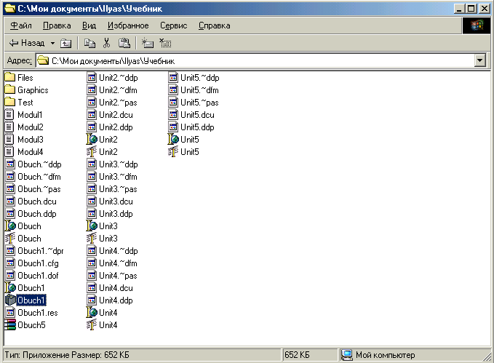

Рис. 5.1
После запуска [лист 5] программы появится окно:

Главное окно обучающей программы

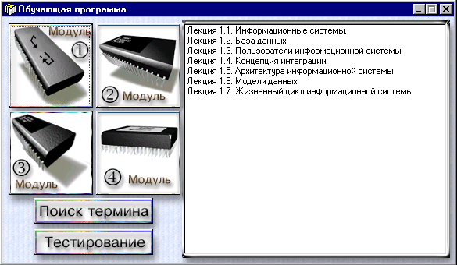

Рис. 5.2

Окно содержит следующие кнопки: 4 кнопки, которым присвоены названия «Модуль 1», «Модуль 2», «Модуль 3», «Модуль 4», кнопка «Поиск термина» и кнопка «Тестирование», а также окно со списком лекций, которые содержатся в модуле.
Каждому модулю соответствует список лекций (рис.5.3),
После выбора в списке, необходимой лекции (рис. 5.4), открывается окно, в котором находится полный материал выбранной лекции (рис. 5.5).
В этом окне мы видим, как программа вывела название лекции, в которой содержится весь лекционный материал, план в виде ссылок.
Нажимая на ссылку, появляется окно, в котором находится описание этой ссылки.
Список лекций, соответствующих выбранному модулю

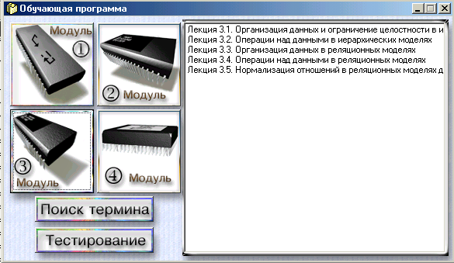

Рис.5.3

Выбор необходимой лекции

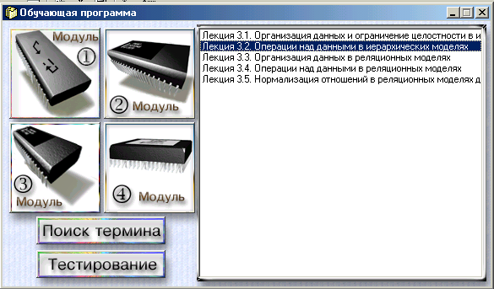

Рис. 5.4
Вывод материала лекции

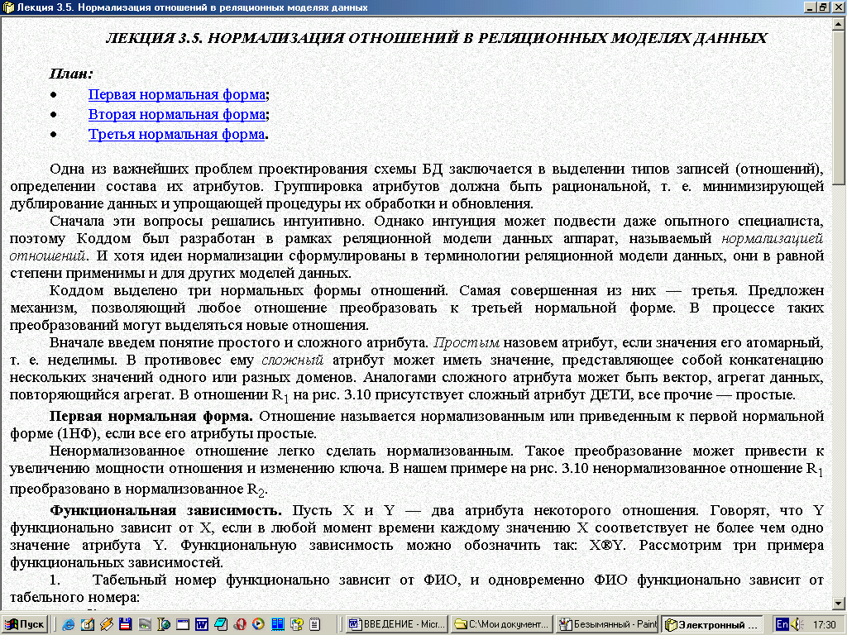

Рис. 5.5
Вывод описания ссылки

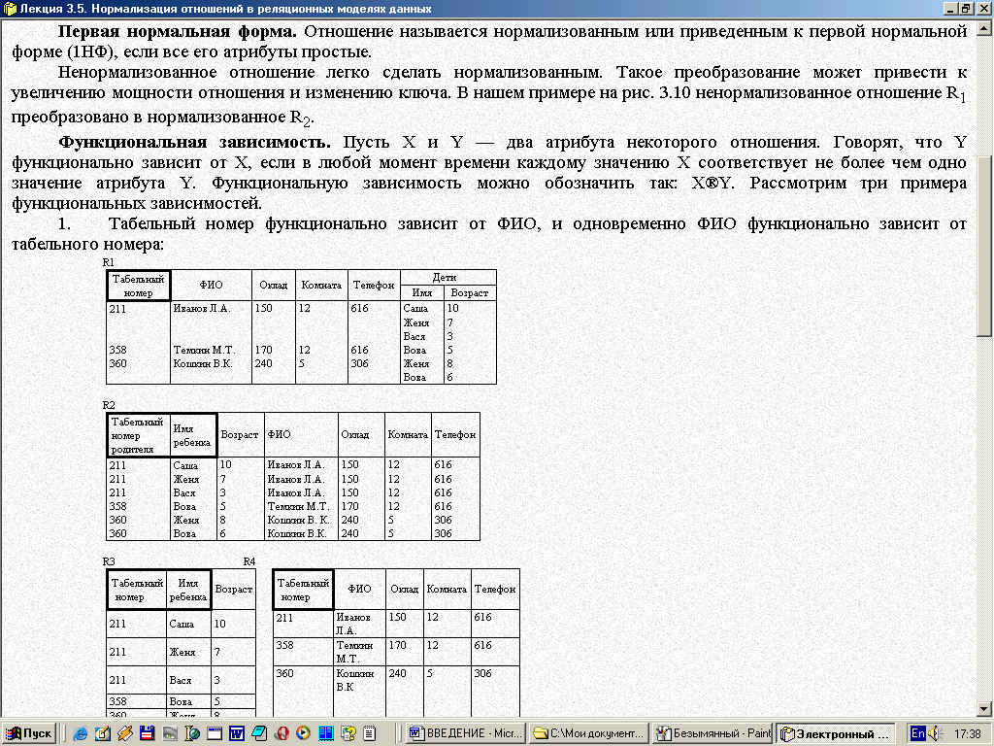
Рис.5.6
После нажатия на кнопку «Поиск термина», появляется окно, с кнопкой «Найти»:

Поиск термина в лекционном материале

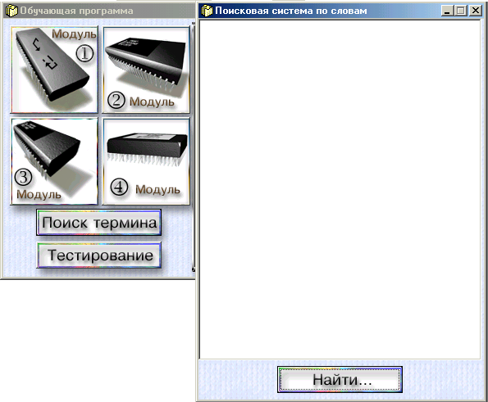

Рис. 5.7

Нажимаем на кнопку «Найти», и появится окно значений поиска, в котором мы вводим ключевое слово для поиска в лекционном материале (рис. 5.8).
После этого, в окно значений вводим, необходимое нам ключевое слово, например, «База данных» (рис. 5.9), и нажимаем на кнопку «ОК», появляется список с названиями лекций, где встречается этот термин (рис. 5.10), выбираем из списка номер лекции, нажимаем на нее двойным щелчком мыши, и открывается материал, соответствующий данной лекции. Также можно выделить необходимое определение и отправить на печать (рис. 5.11).

Окно значений поиска

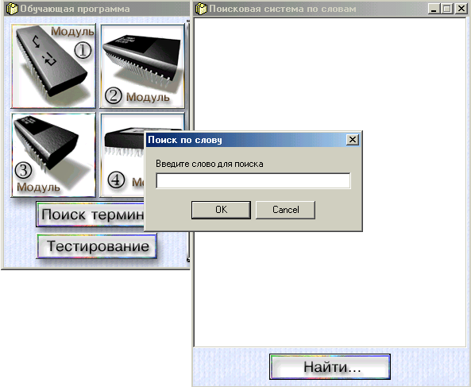

Рис. 5.8

Ввод ключевого слова

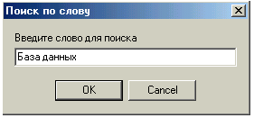

Рис. 5.9
Вывод списка лекций, в которых находится искомое слово

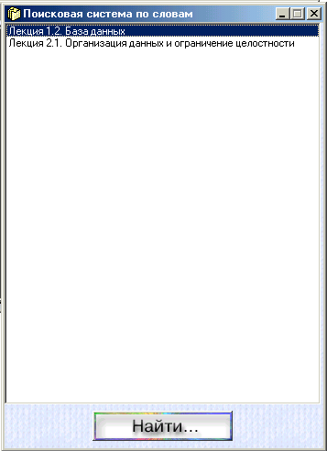

Рис. 5.10

Вывод на печать выделенного текста

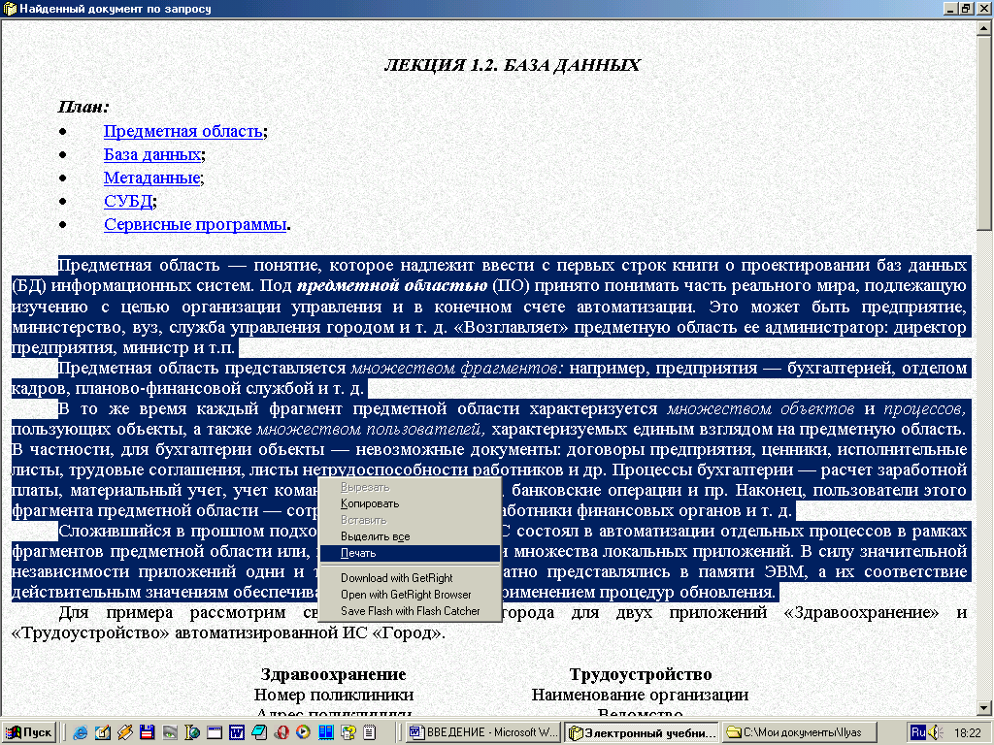

Рис. 5.11
При нажатии на кнопку «тестирование», появляется следующее окно:

Программа тестирования
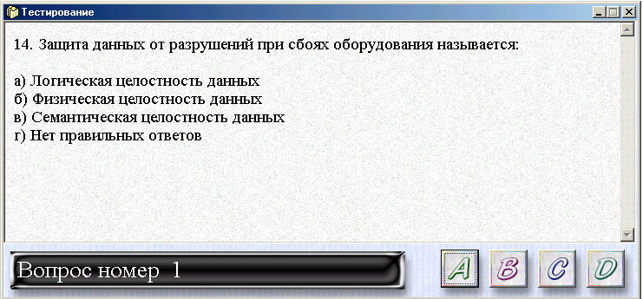

Рис. 5.12

В этом окне появляется вопрос, с четырьмя вариантами ответов, пользователь выбирает ответ, и нажимает на соответствующий вариант. Если он ответил неправильно, то появляется сообщение «неверно» (рис. 5.13). Нажимаем на «ОК», появляется следующий вопрос с вариантами ответов. В случае правильного ответа, появляется сообщение «Верно» (рис. 5.14).

Результат ответа на вопрос

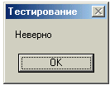

Рис. 5.13
Вывод о правильном ответе на вопрос

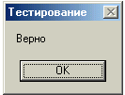

Рис. 5.14

Тестирование производится после каждого модуля, для того чтобы закрепить пройденный материал, необходимо ответить на 10 вопросов. После того как вы ответили, появляется сообщение о результате тестирования (рис. 5.15).

Вывод результата тестирования

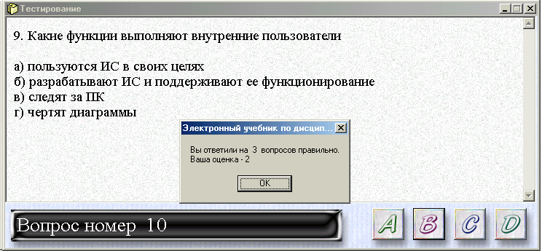

Рис. 5.15

7 Расчет экономической эффективности внедрения электронного учебника

7.1 Краткая характеристика работы и её назначение

В представленном дипломном проекте на тему разработка электронных средств обучения и автоматизацию учебного процесса. В результате внедрения разработанного комплекса программ ожидается повышение качества и скорости обучения студентов, а также облегчение труда преподавательского состава.
Последний годы наблюдается существенное увеличение объемов и сложности учебных материалов, изучаемых в средней и высшей школах. При этом во многих учебных заведениях наблюдается недостаток высококвалифицированных преподавательских кадров. Большие трудности часто возникают при оперативной подготовке, изготовлении и распространении учебных пособий различных видов. Что сказываются на качестве подготовки обучаемых. В связи с этим большое внимание уделяется применению прогрессивных методик обучения, в том числе предполагающих использование вычислительной техники. Возможности самостоятельное обучение систем, несомненно, будут расширяться по мере совершенствования их технических характеристик и разработки методик обучения с помощью таких систем.
Можно выделить следующие типы ЭУ:
- на базе полностью специализированных вычислительных средств;
- на базе ЭВМ общего назначения и стандартных терминалов;
- на базе ЭВМ общего назначения и специализированного и терминального оборудования.
Наиболее перспективным в настоящее время представляется создание ЭУ на базе ЭВМ общего назначения и специализированных терминалов. Это направление оказалось плодотворным и в мировой практике (система "Плато", ЭУ Стенфордского университета и др.)

7.2 Затраты на создание программного продукта

Затраты на создание программного продукта складываются из расходов по оплате труда разработчика программы и расходов по оплате машинного времени при отладке программы:

С = С_{алг} + С_{отл} +С_{вн} (7.1)

где
С_{алг} – затраты на разработку алгоритма (тенге),
С_{отл} – затраты на написание и отладку программного обеспечения (тенге),
С_{вн} - затраты на внедрение программного обеспечения;

7.2.1 Расчет затрат на разработку алгоритма

Затраты на разработку алгоритма определяются по формуле:

C_{алг} = ЗП_{разраб} * В + От, (7.2)

где ЗП_{разраб} – оклад разработчика (тенге/месяц),
В – время, затраченное на разработку алгоритма (месяцы),
От – отчисления на социальные нужды (%).
ЗП_{разраб} = 8000 тенге/месяц,
В = 1 месяц,
От = 26%
С_{алг} =8000 * 1 + 0,26 * (8000 * 1) = 10080 тенге.

7.2.2 Расчет затрат на написание и отладку

программного обеспечения

Затраты на написание и отладку программного обеспечения определяются по формуле:
С_{отл} = К_{отл} + Ф_{з/п} _{отл} (7.3)

где
К_{отл} – стоимость машинного времени, затраченного на отладку программы (тенге),
Ф_{з/п отл} – фонд заработной платы программиста на отладку и написание программы.
Стоимость машинного времени, затраченного на отладку программы определяется по формуле:

К_{отл} = tq * К_{м} * q, (7.4)

где
tq – количество часов использования ПЭВМ в месяц (час/месяц),
К_{м} – время потраченное на разработку программного обеспечения (месяцы),
q – стоимость часа машинного времени (тенге/час),
tq = 17 час/месяц,
К_{м} = 1 месяц,
q = 35 тенге/час,
К_{отл} = 17 * 1 * 35 тенге = 595 тенге.
Фонд заработной платы определяется по формуле:

Ф_{з/п отл} = К_{м} * ЗП_{разраб} + От (7.5)

где
К_{м} – время потраченное на разработку программного обеспечения (месяцы),
ЗП_{разраб} – оклад программиста (тенге/месяц),
От – отчисления на социальные нужды (%).
К_{м} = 1 месяц,
ЗП_{разраб} = 8000 тенге/месяц,
От = 26%,

Ф_{з/п отл} = 1 * 8000 + 0,26 * (1 * 8000) = 10080 тенге.
С_{отл} = 595 + 10080 = 10675 тенге.

7.2.3 Расчет затрат, связанных с внедрением программного обеспечения

Затраты на внедрение программного обеспечения определяются по формуле:
С_{вн} = К_{вн} + Ф_{з/п вн} (7.6)

где
К_{вн} – стоимость машинного времени за время внедрения,
Фз/п вн – фонд заработной платы программиста за время внедрения.
Стоимость машинного времени определятся по формуле:

К_{вн} = k * d * q, (7.7)

где
k – время работы на ПЭВМ в день (час/день),
d – количество дней работы на ПЭВМ (день),
q – стоимость часа машинного времени (тенге/час),
k = 6 час/день,
d = 1 день,
q = 35 тенге/час,

К_{вн} = 6 * 1 * 35 = 210 тенге.

Фонд заработной платы программиста за время внедрения определяется по формуле:

Ф_{з/п вн} = ЗП_{разраб} * $\frac{d}{D}$ + От, (7.8)

где
ЗП_{разраб} – заработная плата программиста, занятого внедрением (тенге/месяц),
d – количество дней работы на ПЭВМ (день),
D – количество рабочих дней в месяц (день),
От – отчисления на социальные нужды (%),
ЗП_{разраб} = 8000 тенге/месяц,
d – 1 день,
D – 17 дней,
От = 26%,

Ф_{з/п вн} = 8000 * $\frac{1}{\text{17}}$ + 0,26 = 470 тенге.

С_{вн} = 210 + 470 = 680 тенге.

7.2.4 Расчет общих затрат на разработку и внедрение системы, принятие ТЭР

Затраты на разработку и внедрение системы и принятия ТЭР определяются по формуле:

С = С_{алг} + С_{отл} +С_{вн} (7.9)

где
С_{алг} – затраты на разработку алгоритма (тенге),
С_{отл} – затраты на написание и отладку программного обеспечения (тенге),
С_{вн} - затраты на внедрение программного обеспечения;

С_{алг} = 10080 тенге,
С_{отл} = 10675 тенге,
С_{вн} = 680 тенге
С = 10080 +10675 + 680 = 21435 тенге.

7.3 Расчет затрат со стандартными средствами обучения дисциплины «Проектирование

автоматизированных систем»

Чтобы определить затраты со стандартными средствами обучение нам необходимо определить:
1. Стоимость учебников по дисциплине «Проектирование автоматизированных систем»;
2. Стоимость разработки тестирующей программы для дисциплины «Проектирование автоматизированных систем»
Стоимость учебников по дисциплине «Проектирование автоматизированных систем» указаны в таблице 7.1. Из книг указанных в таблице мы выбираем наиболее подходящую для условии кафедры “АиЭ” ИТФ ТарГУ им. М.Х. Дулати по цене и по содержанию. Эта книги в стоимостью 605 руб. (3025 тенге).
Для обучения в группе нам в среднем потребуется 7 учебников по 3 экземпляра. Дальше мы определяем стоимость всего комплекта учебников. Он определяется по формуле:

С_{уч} = У_{ку} +С_{кн} (7.10)

Таблица 7.1
Прайс лист стоимости книг из “Интернета”

Название книг | Автор | Цена в РР
Основы соврем.компьют. технологий. (изд. 2-ое) | 5-7931-0019-9г.  Хомоненко А.Д. | 42.00
Защита информации в компьютерных системах и сетях. | 5-6500-077-6г | 17.00
Netware 5 полное руководство в 2-х т.т. | 5-88547-073-1г.  Гаскин | 210.00
UNIX Коммуникации | 5-256-01398-Хг. Якушев | 37.00
АТМ: Технические решения создания сетей | 5-93517-040-Хг.  Назаров А.Н. | 125.00
Жидкокристаллические дисплеи | 5-93455-178-7г.  Самарин А. | 99.00
Зарубежные микросхемы памяти и их аналоги т.1 | 5-93037-088-5г.  Нефедов ,Савченко | 168.00
Информатика лекции и практикум | 5-7931-0054-7.г. | 55.00
Как стать ситемным администратором. Самоучитель. | 5-8321-0186-6г. Левин М | 125.00
Компьютерное "железо" | 5-93455-106-Хг. Ветров С. | 140.00
Краткий справочник по | 5-94074-032-4г  . Грабовски Б. | 126.00
Продолжение таблицы 7.1

Материалы по сетям телекумуникации | 5-91514-076-5г | 90.00
Модели и методы расчёта структурно-сетевых пар. | 5-93517-087-6г.  Назаров А.Н. | 284.00
Нейронные сети .STATISTICA | 5-93517-015-9г. | 66.00
Цифровая связь |  | 420.00
Цифровые устройства и микропроцессорные системы | 5-93517-008-6г.  Калабеков Б.А. | 94.00

где
У_{ку} – количество учебников;
С_{кн} – стоимость одной книги
У_{ку} = 7 книг по 3 экземпляра
С_{кн} = 1150 тенге

С_{уч} = 1150 * (7 * 3) = 24150 тенге

7.3.1 Расчет затрат на разработку практических занятии (ПЗ)

Затраты на разработку ПЗ определяются по формуле:

C_{ПЗ} = ЗП_{разраб} * В + От, (7.11)

где
ЗП_{разраб} – оклад разработчика (тенге/месяц),
В – время, затраченное на разработку ПЗ (месяцы),
От – отчисления на социальные нужды (%).
ЗП_{разраб} = 8000 тенге/месяц,
В = 0,5 месяцев,
От = 26%,

С_{ПЗ} = 8000 * 0,5 + 0,26 * (8000 * 0,5) = 5040 тенге.

7.3.2 Расчет затрат на написание и отладку

программного обеспечения для тестирования по дисциплине «Проектирование

автоматизированных систем»

Затраты на написание и отладку программного обеспечения для тестирования по дисциплине «Проектирование автоматизированных систем» определяются по формуле:

С_{отл} = К_{отл} + Ф_{з/п} _{отл} (7.12)

где К_{отл} – стоимость машинного времени, затраченного на отладку программы (тенге),
Ф_{з/п отл} – фонд заработной платы программиста на отладку и написание программы.
Стоимость машинного времени, затраченного на отладку программы определяется по формуле:

К_{отл} = tq * К_{м} * q, (7.13)

где tq – количество часов использования ПЭВМ в месяц (час/месяц),
К_{м} – время потраченное на разработку программного обеспечения (месяцы),
q – стоимость часа машинного времени (тенге/час),
tq = 17 час/месяц,
К_{м} = 1 месяц,
q = 35 тенге/час,

К_{отл} = 17 * 1 * 35 тенге = 595 тенге.

Фонд заработной платы определяется по формуле:

Ф_{з/п отл} = К_{м} * ЗП_{разраб} + От (7.14)

где К_{м} – время потраченное на разработку программного обеспечения (месяцы),
ЗП_{разраб} – оклад программиста (тенге/месяц),
От – отчисления на социальные нужды (%).
К_{м} = 0,5 месяц,
ЗП_{разраб} = 8000 тенге/месяц,
От = 26%,

Ф_{з/п отл} = 0,5 * 8000 + 0,26 * (0,5 * 8000) = 5040 тенге.

С_{отл} = 595 + 5040 = 5635 тенге.

7.3.3 Расчет общих затрат со стандартными

средствами обучения. Принятие ТЭР

Затраты на разработку и внедрение стандартных средств обучения и принятия ТЭР определяются по формуле:

С = С_{ПЗ} + С_{отл} + С_{уч} (7.15)

где С_{ПЗ} – затраты на разработку ПЗ (тенге),
С_{отл} – затраты на написание и отладку программного обеспечения для тестирования по дисциплине «Проектирование автоматизированных систем» (тенге),
С_{уч} – стоимость учебников для дисциплины «Проектирование автоматизированных систем»
С_{ПЗ} = 5040 тенге,
С_{отл} = 5635 тенге,
С_{уч} = = 24150 тенге

С = 5040 + 5635 + 24150 = 34825 тенге.

7.4 Расчет экономии затрат

Для расчета срока окупаемости и годового экономического эффекта необходимо рассчитать экономию затрат от внедрения обучающей системы.
Экономия затрат от внедрения обучающей системы определяется по формуле:
Э = З_{атр1} – З_{атр2} (7.16)

где: З_{атр1} – затраты со стандартными средствами обучения (тенге),
З_{атр2} – затраты по созданию и внедрению обучающей системы (тенге).
З_{атр1} = 34825 тенге/год,
З_{атр2} = 21435 тенге/год,
Э = 34825 –21435 = 13390 тенге/год.
Срок окупаемости обучающей системы определяется по формуле:

$Т_{\text{ок}}=\frac{С}{Э}$ (7.17)

где Э – годовая экономия затрат (тенге/год),
С – затраты на разработку и внедрение обучающей системы (тенге),
Э = 13390 тенге/год,
С = 21435 тенге,

$$Т_{\text{ок}}=\frac{\text{21435}}{\text{13390}}= 1,6\text{года}$$

7.5 Выводы

В данной дипломной работе был применен один из расчетов для определения экономического показателя программного продукта. Данный расчет основан на методе функционально-стоимостного анализа (ФСА). Расчет показал, что создание программного продукта представленного в дипломной работе является экономически целесообразным.
Срок окупаемости ЭУ максимум через полтора года, по сравнению обычными учебниками это говорит о целесообразности внедрения данной системы.
В результате расчета затраты на создание данного программного продукта составили 21435 тенге. Данная цифру сложно оценить, так как имеющиеся на рынке подобные продукты слишком специфичны и количество их очень мало. Но можно предположить, что для потенциальных покупателей, которыми являются в основном учебные заведения, обычно стесненные в средствах, она окажется достаточно большой. Для снижения затрат можно предложить следующие решения. Как видно, три четверти расходов представляют из себя затраты на оплату труда программиста. Снизить эти затраты можно путем повышения эффективности труда программиста за счет использования более современных ЭВМ для работы, повышения удобства рабочего места и прочих факторов. При более бережном и аккуратном отношении к компьютерной технике возможно снизить затраты на ремонт, а так же уменьшить привлечение дополнительного персонала на обслуживание компьютеров.

Затраты на обучение с помощью электронного учебника

Рисунок 7.1

Затраты на обучение стандартными средствами

Рисунок 7.2

Общие сравнительные затраты

Рисунок 7.3

7. ОХРАНА ТРУДА И ТЕХНИКА БЕЗОПАСНОСТИ ПРИ РАБОТЕ С ПЭВМ

При создании сложных автоматизированных систем управления все чаще практикуют системное проектирование, на ранних стадиях которого поднимаются вопросы эргономического обеспечения, таящего в себе большие резервы повышения эффективности и надежности всей системы. Это связано с всесторонним учетом человеческого фактора в процессе проектирования. Основной задачей эргономического обеспечения является оптимизация взаимодействия между человеком и машиной не только в период эксплуатации человеко-машинных систем, но и при изготовлении и даже утилизации технических компонентов. Это достигается в результате проведения и выполнения комплекса взаимоувязанных по значению, логике и последовательности эргономических процедур и мероприятий, осуществляемых в ходе разработки системы человек-машина и при ее эксплуатации.

Электробезопасность

В соответствии с ГОСТ 12.1.019-79 [1] под электробезопасностью понимают систему организационных и технических мероприятий и средств, обеспечивающих защиту людей от вредного и опасного воздействия электрического тока, электрической дуги и статического электричества. В отличие от других источников опасности электрический ток нельзя обнаружить без специального оборудования и приборов, поэтому воздействие его на человека чаще всего неожиданно.
Проходя через организм человека электрический, ток оказывает термическое, электролитическое и биологическое действие. В результате термического воздействия вызывается разогрев организма, и возникают ожоги участков тела, в результате электролитического воздействия разлагается кровь и другие органические жидкости в организме.
Биологическое воздействие проявляется в возбуждении и раздражении тканей и непроизвольном судорожном сокращении мышц.
Значение силы тока, проходящего через организм человека, зависит от напряжения под которым находится человек и от сопротивления участка тела к которому приложено это напряжение. Учитывая, что большинство поражений происходит при напряжении 127, 220 и 380 В, а пробой кожи начинается при напряжении 40-50 В, в качестве безопасного напряжения переменного тока в нашей стране выбрано 42 В, 110 В для постоянного тока.
Основными причинами электротравматизма являются:
- случайное прикосновение к токоведущим частям, в результате ведения работ вблизи или на этих частях; неисправность защитных средств, которым пострадавший прикасался к токоведущим частям; ошибочное принятие находящегося под напряжением оборудования как отключенного;
- неожиданное возникновение напряжения из-за повреждения изоляции там, где в нормальных условиях его быть не должно; контакт токопроводящего оборудования с проводом, находящимся под напряжением; замыкание фаз на землю и тому подобное;
- появление напряжения на токоведущих частях оборудования в результате ошибочного включения тогда, когда на нем выполняют работу; замыкание между отключенными и находящимися под напряжением проводами; наведение напряжения от соседних работающих установок и так далее.
Эксплуатация комплекса предполагается на ПЭВМ. Источником питающего напряжения является сеть переменного тока с напряжением 220 В, на которую распространяется ГОСТ 25861-83 [2].
В соответствии с требованиями для предупреждения поражений электрическим током необходимо:
- чётко и в полном объёме выполнять правила производства работ и правила технической эксплуатации;
- исключить возможность доступа оператора к частям оборудования, работающим под опасным напряжением, неизолированным частям, предназначенным для работы при малом напряжении и не подключенным к защитному заземлению;
- применять изоляцию, служащую для защиты от поражения электрическим током, выполненную с применением прочного сплошного или многослойного изоляционного материала, толщина которого обусловлена типом обеспечиваемой защиты;
- подводить электропитание к ПЭВМ от розетки здания при помощи специальной вилки с заземляющим контактом;
- защитить от перегрузок по току, рассчитывая на мощность, потребляемую от сети; а также защитить от короткого замыкания оборудование, встроенное в сеть здания;
- надёжно подключить к заземляющим зажимам металлические части, доступные для оператора, которые в результате повреждения изоляции могут оказаться под опасным напряжением;
- проверить, что защитный заземляющий проводник не имеет выключателей и предохранителей, а также надёжно изолирован.

Пожарная безопасность

Под пожарной охраной понимают систему государственных и общественных мероприятий, направленных на охрану от огня людей и собственности.
Горение - это химический процесс соединения вещества с кислородом, сопровождающийся выделением тепла и света. Для возникновения и протекания процесса горения необходимо наличие горючего вещества, окислителя (обычно это кислород, находящийся в воздухе, фтор, хлор, озон и т.д.) и источников воспламенения, причём первые два элемента должны быть в соответствующем количественном соотношении, а источник воспламенения должен иметь определённую температуру и запас энергии, достаточные для нагревания вещества до необходимой температуры.
Пожар - это неконтролируемое горение вне специального очага, наносящее материальный ущерб. Особенностью пожаров в закрытых помещениях является сравнительно медленное горении в течение первых 30-40 минут из-за недостаточного притока воздуха в зону горения. После разрушения остекления интенсивность пожара резко возрастает. Скорость горения различных веществ колеблется в широких пределах.
Пожарная безопасность помещений, имеющих электрические сети, регламентируется ГОСТ 12.1.033-81 [3], ГОСТ 12.1.004-85 [4]. Работа оператора ЭВМ должна вестись в помещении, соответствующем категории Д пожарной безопасности (негорючие вещества и материалы в холодном состоянии). Огнестойкость здания по СНиП 2.01.02-85 [5] соответствует I степени (стены выполнены из искусственного или натурального камня и являются несущими, в перекрытиях здания отсутствуют горючие материалы).
В конструкции дисплеев используются специальные разъемы, уменьшающие переходное сопротивление, и, соответственно, нагрев. ЭВМ нельзя располагать вблизи источников тепла или термоизлучателей, на экраны дисплеев не должны падать прямые солнечные лучи. Устанавливать ЭВМ необходимо так, чтобы задняя и боковые стенки отстояли не менее чем на 0,2 м от других предметов. Для соблюдения теплового режима в корпусе ЭВМ предусмотрены вентиляционные отверстия и охлаждающий вентилятор. Внутренний монтаж выполнен проводом с повышенной теплостойкостью.
Пожарная безопасность объекта обеспечивается:
- системой предотвращения пожара;
- системой противопожарной защиты;
- организационно-техническими мероприятиями.
Предотвращение пожара в помещении достигается минимальным количеством предметов из горючих материалов, их безопасным расположением, а также отсутствием легковоспламеняющихся материалов.
Противопожарная защита помещения обеспечивается применением автоматической установки пожарной сигнализации (ПС-Л1), наличием средств пожаротушения, применением основных строительных конструкций здания с регламентированными пределами огнестойкости, организацией своевременной эвакуации людей, применением средств коллективной и индивидуальной защиты людей.
Организационно-технические мероприятия должны включать организацию обучения служащих правилам пожарной безопасности.

Требования к уровням шума и вибрации

Возникает вопрос о влиянии помех на оператора и характеристиках его «помехоустойчивости». С точки зрения воздействий на оператора помехи могут быть различны. Одни из них постоянны и действуют в течении всего рабочего дня, другие случайны.
В рабочих помещениях компании основными источниками акустических шумов являются шумы ПЭВМ. ЭВМ являются также источниками шумов электромагнитного происхождения (колебания элементов электромеханических устройств под влиянием переменных магнитных полей). Кроме того, в данных помещениях, возникает структурный шум, то есть шум, излучаемый поверхностями колеблющихся конструкций стен, перекрытий, перегородок здания в звуковом диапазоне частот.
Систематический шум может вызвать утомление слуха и ослабление звукового восприятия, а также значительное утомление всего организма. Однако не все шумы вредны. Так, привычные не резко выраженные шумы, сопровождающие трудовой процесс, могут благоприятно влиять на ход работы; нерезкие шумы, характеризующиеся периодичностью звуков, например, музыка, в силу своей ритмичности не только не отвлекают от работы, но и вызывают положительные эмоции, способствуют повышению эффективности труда.
Для устранения или ослабления неблагоприятных шумовых воздействий целесообразно изолировать рабочие помещения, размещая их в частях здания, наиболее удаленных от городского шума - расположенных в глубине здания, обращенных окнами во двор и т.п. Шум ослабевает также благодаря зеленым насаждениям, поглощающим звуки.
Оптимальные показатели уровня шумов в рабочих помещениях конструкторских бюро, кабинетах расчетчиков, программистов определяются по ГОСТ 12.1.003-83 [6].
Характеристики постоянного шума - уровни звукового давления в децибелах в октавных полосах со среднегеометрическими частотами в герцах приведены в таблице 7.1.

Таблица 7.1.
Уровни звукового давления в октавных полосах

Уровень, дБ | 63 | 152 | 250 | 500 | 1000 | 2000 | 4000 | 8000
Частота, Гц | 71 | 61 | 54 | 49 | 45 | 42 | 40 | 38

Допустимый уровень шума при умственном труде, требующем сосредоточенности, - 50дБ. Для уменьшения шума и вибрации в помещении оборудование, аппараты и приборы устанавливаются на специальные фундаменты и амортизирующие прокладки. Если стены и потолки помещения являются источниками шумообразования, они должны быть облицованы звукопоглощающим материалом.

Пыль и вредные химические вещества

Воздух помещений загрязняется пылью, образующейся при обработке металла, пластмасс, древесины и других материалов, газами, выделяющимися при работе оборудования, неправильной эксплуатации тепловых агрегатов, при некоторых технологических процессах и химических реакциях, парами различных веществ. Воздушная среда загрязняется, как ядовитыми, так и неядовитыми веществами. Ядовитые (токсичные) вещества нарушают нормальную жизнедеятельность организма и могут привести к временным или хроническим патологическим изменениям. Однако и нетоксичные вещества при длительном воздействии, особенно при больших концентрациях могут стать причиной различных заболеваний, например, кожных или болезней внутренних органов. Степень и характер нарушений нормальной работы организма, вызываемых вредными химическими веществами, зависит от пути попадания его в организм, дозы, времени воздействия, концентрации вещества, растворимости, состояния человеческого организма, атмосферного давления, температуры, и, конечно, от состава загрязнения. Одним из проявлений воздействия вредных веществ является отравление. Отравления могут возникнуть внезапно при попадании в организм большого количества вредных веществ. Такие отравления называют острыми и расследуются как случаи производственного травматизма. Существует и другой вид отравления - профессиональное, которое развивается в течение длительного времени.
К ядовитым газовым примесям атмосферного воздуха относят:
- оксид углерода (II) - угарный газ (ПДК - 20 мг/ м³);
- сероводород (ПДК - 10 мг/ м³);
- аммиак (ПДК - 20 мг/м³);
- выхлопные газы автомобилей и так далее.
Помимо газов в воздухе могут находиться мельчайшие частицы твёрдого вещества размерами от тысячных долей до одного миллиметра. Загрязнение воздуха пылью ухудшает санитарно-гигиенические условия труда. Такой воздух может стать причиной ряда болезней.
По действию на организм человека пыль разделяют на ядовитую (свинцовая, ртутная) и неядовитую (угольная, известняковая, древесная). Ядовитая пыль попадая в организм человека или оседая на коже, может вызвать острое отравление или хроническое заболевание. Другим фактором, определяющим опасность пыли для человека является её концентрация - содержание частиц в единице объёма воздуха (мг/м³). Естественно, что масса вдыхаемой человеком пыли зависит от интенсивности дыхания, от вида выполняемой работы. Например, человек в неподвижном состоянии потребляет 10-12 л/мин, а при интенсивном физическом труде 50-70 л/мин. Следовательно, человек, выполняющий тяжёлую физическую работу в запыленной атмосфере, быстрее подвергается заболеванию.
В целях борьбы с пылью и загрязнением в рабочем помещении каждый день должна проводится влажная уборка.

Микроклимат

Наиболее значительным фактором производительности и безопасности труда является производственный микроклимат, который характеризуется температурой и влажностью воздуха, скоростью его движения, а также интенсивностью радиации, и должен соответствовать ГОСТ 12.1.005-88 [7] и СНиП 2.04.05-86 [8] (табл. 7.2.).

Таблица 7.2.
Требования к параметрам микроклимата в производственном помещении

Параметры микроклимата | Значения параметров
Параметры микроклимата | Зимой | летом
1. Температура, °C | 22-24 | 23-25
2. Скорость воздушных масс, м/с | 0,1 | 0,1-0,2
3. Относительная влажность, % | 40-60 | 40-60

Исследования показали, что высокая температура в сочетании с высокой влажностью воздуха оказывают большое влияние на работоспособность оператора. При таких условиях резко увеличивается время сенсомоторных реакций, нарушается координация движений, увеличивается количество ошибок.
Высокая температура отрицательно сказывается и на ряде психологических функций человека. Уменьшается объем запоминаемой информации, резко снижается способность к ассоциациям, ухудшается протекание ассоциативных и счетных операций, понижается внимание.
Относительная влажность в пределах 40 - 60% мало сказывается на состоянии человека. При влажности 99 - 100% практически выключается регулирующий механизм потоотделения и быстро наступает перегревание.
Для поддержания необходимых температуры и влажности рабочее помещение оснащено системами отопления и кондиционирования, обеспечивающими постоянный и равномерный нагрев, циркуляцию, а также очистку воздуха от пыли и вредных веществ.
В помещениях предполагающих эксплуатацию системы требования к параметрам микроклимата в целом выполнены.

Вентиляция

Для поддержания в помещениях нормального, отвечающего гигиеническим требованиям состава воздуха, удаления из него вредных газов, паров и пыли используют вентиляцию.
Вентиляция - это регулируемый воздухообмен в помещении. Вентиляцией называют также устройства, которые её создают. По способу перемещения воздуха в помещении различают естественную и искусственную вентиляцию. Возможно их сочетание - смешанная вентиляция. Естественная вентиляция подразделяется на аэрацию и проветривание.
Механическая вентиляция, в зависимости от направления движения воздушных потоков, может быть вытяжной (отсасывающей), приточной (нагнетающей) и приточно-вытяжной. Если вентиляция происходит во всём помещении, то её называют общеобменной. Вентиляция сосредоточенная в какой-либо зоне, называется местной (локализующей). По времени действия вентиляция делится на постоянно действующую и аварийную.
При естественной вентиляции воздух поступает в помещение и удаляется из него вследствие разности температур, а также под действием ветра. Аэрация - это организованная естественная вентиляция, выполняющая роль общеобменной.
Механическая вентиляция обеспечивается вентиляторами, забирающими воздух из мест, где он чист, и направляющих его к любому рабочему месту или оборудованию, а также удаляющими загрязнённый воздух. При механической вентиляции воздух перед его потреблением можно подвергнуть обработке: подогреть, увлажнить или подсушить, очистить от пыли и т.д., а также очистить перед выбросом в атмосферу.

Эргономические требования к системам отображения информации

Эргономические требования определяют необходимые параметры яркостных, временных и пространственных характеристик зрительной информации.
Оценка яркостного режима включает нормирование уровня яркости, ее перепадов в поле зрения наблюдателя для достижения требуемых показателей эффективности обработки зрительной информации. Оптимальным считается такое значение уровня яркости, при котором обеспечивается максимальное проявление конкретной чувствительности. При установке оптимального диапазона яркостей, находящихся в поле зрения оператора, необходимо обеспечить перепад яркостей, близкий к уровню адаптации.
Максимально допустимый перепад яркостей в поле зрения оператора не должен превышать 1:100. Оптимальными же являются соотношения 20:1 между источником света и ближайшим окружением и 40:1 между самым светлым и самым темным участками изображения. Контрастность изображения снижается при внешнем освещении тем значительнее, чем ниже яркость экрана и чем больше яркость, создаваемая освещением. Контраст между системой отображения информации и его непосредственным окружением не должен превышать соотношения 3:1.
Средства отображения информации отвечают следующим техническим требованиям:
- яркость свечения экрана не менее 100 Кд/м²;
- минимальный размер точки растра не более 0,6 мм для цветного монитора;
- контрастность изображения не менее 0.8;
- частота регенерации изображения в текстовом режиме не менее 72 Гц;
- количество точек растра на строку не менее 640;
- наличие антибликового покрытия экрана;
- размер экрана не менее 31 см по диагонали;
- высота символов на экране не менее 3.8 мм;
- расстояние от глаз оператора до экрана 40-80 см;
- монитор должен быть оборудован поворотной подставкой, позволяющей перемещать его в горизонтальной и вертикальной в пределах 130-200 мм и изменять угол наклона экрана на 10-15°.

Описание зрительной работы оператора

Качество зрительного восприятия определяется энергетическими, пространственными и временными характеристиками сигналов, поступающих к оператору. В соответствии с названными характеристиками сигналов выделяются группы основных параметров зрительного анализатора:
- энергетические - диапазон воспринимаемых яркостей, контраст, слепящая яркость;
- пространственные - острота зрения, поле зрения, объем восприятия;
- временные - латентный период реакции, время адаптации, критическая частота мельканий.
1) Энергетические параметры.
Основной характеристикой зрительного анализатора является чувствительность. Его эффективное функционирование возможно в большом диапазоне интенсивностей сигналов, при этом сохраняется высокая чувствительность к интенсивности. Диапазон чувствительности зрительного анализатора лежит в пределах 10-7-10-5 Кд/м². Нижняя граница определяется минимальной интенсивностью светового потока, вызывающей ощущение. Эту величину называют порогом световой чувствительности. Он изменяется в очень широких пределах в процессе адаптации зрительного анализатора к внешнему световому воздействию; количественные оценки его зависят от длительности и характера адаптации (темновая или световая).
Абсолютный порог чувствительности зрительного анализатора характеризует наиболее высокую чувствительность, достигаемую в ходе темновой адаптации в течение нескольких часов (до 3-4 часов). Абсолютная чувствительность зрения достаточно высока. При достижении порога абсолютной чувствительности световые ощущения вызываются лучистой энергией, равной всего нескольким квантам.
При практических расчетах для повышения надежности проектируемых систем «человек-машина» рекомендуется исходить из максимального порога чувствительности, равного 5.2 · 10-6 Кд/м².
В поле зрения оператора одновременно могут попадать предметы разной яркости. Для оценки разности объектов в этом случае используется понятие адаптивной яркости. Оно определяется как средневзвешенное значение яркостей, попадающих в поле зрения. За счет адаптации глаза осуществляется «настройка» зрительного анализатора на эту яркость. Наиболее благоприятные условия для работы оператора создаются при яркостях адаптации от нескольких десятков до нескольких сотен Кд/м². Увеличение или уменьшение яркости снижает чувствительность к световым тонам. Наиболее контрастирующим соотношением являются (в порядке убывания светового контраста): синий на белом, черный на белом, зеленый на белом, черный на желтом, зеленый на красном, красный на желтом, красный на белом, оранжевый на черном, черный на пурпурном, оранжевый на белом, красный на зеленом.
Субъективная оценка яркостей воспринимаемого сигнала зависит от яркости окружающего фона, поэтому для практических целей используется относительный порог (порог контрастной чувствительности). Различают прямой контраст, рассчитываемый для светлого объекта на темном фоне, и обратный контраст - для светлого объекта на темном фоне. Для нормальной работы зрительного анализатора значение контраста должно находиться в диапазоне от 0.65 до 0.95.
Наиболее низкая световая чувствительность получается в ходе световой адаптации и характеризуется предельно допустимой яркостью источника, вызывающей эффект ослепления, то есть нарушение работы зрительного анализатора. Абсолютно слепящая яркость соответствует 225000 Кд/м2. Эффект ослепления может наступить и в случае, если в поле зрения оператора находятся сигналы разной интенсивности. При этом сигналы с большей яркостью могут вызвать ослепление. В общем случае слепящая яркость определяется размером светящейся поверхности наблюдаемого объекта и яркостью сигнала, а также уровнем адаптации глаз.
2) Пространственные параметры.
Пространственные характеристики зрительного анализатора определяются воспринимаемыми глазом размерами предметов и их местоположением в пространстве. В эти группы включают остроту зрения, поле зрения, объем зрительного восприятия.
Острота зрения характеризует способность глаз различать мелкие детали и представляет собой минимальный угол, при котором две равноудаленные точки видны как раздельные. Угол зрения в 1° соответствует единице остроты зрения и считается пределом разрешающей способности глаза, обусловленным размерами световоспринимающих элементов - палочек и колбочек. Так как 1° соответствует 5 мкм сетчатки, то при диаметре палочек и колбочек 2-7 мкм абсолютный предел разрешения равен 0.3° - 0.5°. Но такой предел достижим только при оптимальных условиях наблюдения и использования фовеальной области (центральной ямки, наиболее плотно заполненной колбочками). Более того, вследствие явления оптической дифракции реальный предел приближается к 2°. Острота зрения зависит от уровня освещенности, расстояния до рассматриваемого предмета и его положения относительно наблюдателя, возраста последнего.
Поле зрения определяется при фиксированном взгляде как пространство в пределах которого возможна проекция изображения на сетчатку глаза. Оно зависит от возможностей оптической системы глаз, площади и характера распределения фоторецепторов, выступающих частей лица. Условно поле зрения можно разбить на три зоны:
- центрального зрения (размером 4°-7°, соответствующим желтому пятну сетчатки), где возможно наиболее четкое различение деталей;
- ясного видения (30°-35°), где при неподвижном глазе можно распознать предмет без различных мелких деталей;
- периферического зрения (75°-90°), где предметы обнаруживаются, но не распознаются.
Зона периферического зрения играет важную роль в ориентации во внешней обстановке. Объекты, попавшие в эту зону, могут быть быстро перемещены в зону ясного видения с помощью установочных движений глаз.
Объем восприятия определяется числом объектов наблюдения, которое может охватить оператор в течение одной зрительной фиксации. При предъявлении человеку не связанных между собой объектов наблюдения объем восприятия составляет 4-8 элементов.
3) Временные параметры.
Временные характеристики зрительного анализатора определяются временем, необходимым для возникновения зрительного ощущения при определенных условиях работы оператора. В группу этих характеристик входят: латентный (скрытый) период зрительной реакции, длительность инерции ощущения, критическая частота мельканий, время адаптации.
Латентный период - это интервал времени между моментом подачи сигнала и началом ответной реакции (возникновением ощущения). Это время зависит от интенсивности сигнала (чем сильнее раздражитель, тем реакция на него короче), его значимости, сложности работы оператора, возраста и других индивидуальных способностей человека. В среднем же латентный период зрительной реакции составляет 160 - 240 мс.
Длительность инерции ощущения определяется интервалом времени между моментом окончания воздействия раздражителя и моментом исчезновения зрительного ощущения, то есть это время сохранения воздействия света на сетчатку после окончания этого воздействия. Оно зависит от яркости и угловых размеров объекта. Если возникает необходимость в последовательном реагировании оператора на дискретно появляющиеся сигналы, то период их следования должен быть равен не меньше времени сохранения ощущения (рав-го 0.2-0.5 с).
Критическая частота мельканий (КЧМ) - это частота появления светового сигнала, при котором он, как раздражитель, воспринимается непрерывно. Эта частота зависит от яркости, размеров и конфигурации знаков. При обычных условиях наблюдения КЧМ = 15-25 Гц, при зрительном утомлении несколько снижается.
Адаптация - изменение чувствительности глаза в зависимости от воздействия на него световых сигналов, является важным свойством глаза, характеризующим его как самонастраивающуюся систему. Различают две формы адаптации: темновую (при переходе от света к темноте) и световую (при переходе от темноты к свету). При переходе в темноту световая чувствительность глаз увеличивается. Чем меньше разность яркостей, тем быстрее рост световой чувствительности. Переход из темноты в зону действия больших уровней яркости вызывает уменьшение световой чувствительности, которая тем меньше, чем выше уровень яркости.
Время адаптации определяется ее видом и находится в пределах от нескольких секунд до нескольких минут при световой адаптации и десятков минут при темновой. Яркость поля адаптации определяет вид освещения:
- ночное (менее 0.01 Кд/м²);
- сумеречное (от 0.01 до 10 Кд/м²);
- дневное (более 10Кд/м²).
Им соответствует ночное, сумеречное, дневное зрение.

Заключение

Результатом данной дипломной работы явилась система, обработки и анализа структуры электронного гипертекстового учебника, написанного на языке HTML. Данная система призвана облегчить труд преподавателей, в частности и разработчиков автоматизированных обучающих систем, вообще, и написана на языке программирования Delphi 6.
Разработанная система решает следующие задачи:
- построение структуры понятий электронного гипертекстового учебника.
- отображение полученной структуры в наглядном и удобном для пользователя виде (в виде графа)
- поиск элемента в структуре;
- возможность перехода от просмотра структуры к просмотру учебника;
- обработка полученной структуры;
- тестирование.
Разработанная система состоит из двух функционально законченных модуля - модуля формирования структуры, реализованного в среде визуального программирования Delphi 6 и модуля отображения и обработки структуры, реализованного на языке HTML.
В ходе работы над проектом был проведен анализ сегодняшнего состояния автоматизированных обучающих систем и средств их разработки, были выявлены их достоинства и недостатки. На основе этого были сформулированы требования к обучающей системе, часть из которых легла в основу данного дипломного проекта.

Список использованной литературы

- ГОСТ 12.1.019-79. ССБТ. Электробезопасность. Общие требования.
- ГОСТ 25861-83. Машины вычислительные и системы обработки данных. Требования электрической и механической безопасности и методы испытаний.
- ГОСТ 12.1.033-81. ССБТ. Пожарная безопасность объектов с электрическими сетями.
- ГОСТ 12.1.004-85. ССБТ. Пожарная безопасность. Общие требования.
- СНиП 2.01.02-85. Противопожарные нормы и правила.
- ГОСТ 12.1.003-83. ССБТ. Шум. Общие требования безопасности.
- СНиП 2.04.05-86. Отопление, вентиляция и кондиционирование.
- ГОСТ 22269-76. Система «человек-машина». Рабочее место оператора. Взаимное расположение элементов рабочего места. Общие эргономические требования.
- ГОСТ 12.1.002-84. ССБТ. Электрические поля промышленной частоты.
- Алгоритмы и программы решения задач на графах и сетях / Нечепуренко М.И., Попков В.К., Майнагашев С.М. и др. - Новосибирск: Наука. Сиб. Отд-ние, 1990. - 515с.
- Кристофидес Н. Теория графов. М., "Мир", 1978.
- Норенков Ю.И., Михайловский О.В. Адаптивная автоматизированная обучающая система.//Конференция по искусственному интеллекту КИИ -94.Сб-к трудов. Тверь, 1994.- С.72-76.
- Андриенко Г.Л., Андриенко Н.В. Интеллектуальная гипертекстовая система для исследования проблем и обучения.// Конференция по искусственному интеллекту КИИ-94.Сб-к трудов. Тверь, 1994.- С.58-62.
- Миллер Т., Пауэл Д. Использование Delphi 3. Специальное издание. К.: Диалектика, 1997.
- В.В. Фаронов Delphi 4. Учебный курс. Издательство «Нолидж», М-1998 г.
- Кристофидес Н. Теория графов. М., "Мир", 1978.
- Баженова И.Ю. Язык программирования Java - М.: Диалог-МИФИ, 1997-288 с.
- Джамса К. Изучи сам JAVA сегодня - Мн.: ООО "Попурри", 1996 - 416 с.
- Норенков Ю.И., Михайловский О.В. Адаптивная автоматизированная обучающая система.//Конференция по искусственному интеллекту КИИ -94.Сб-к трудов. Тверь, 1994.- С.72-76.
- Андриенко Г.Л., Андриенко Н.В. Интеллектуальная гипертекстовая система для исследования проблем и обучения.// Конференция по искусственному интеллекту КИИ-94.Сб-к трудов. Тверь, 1994.- С.58-62.
- Миллер Т., Пауэл Д. Использование Delphi 3. Специальное издание. К.: Диалектика, 1997.

